NETWORK DESIGN
ND-Lab02
Advanced OSPF Area 0 • Redundant WAN
Packet Tracer Simulation • Network Troubleshooting
Quy trình: Predict → Build → Configure → Verify → Simulate → Explain
Sinh viên | Nguyen Minh Quy
MSSV | 22110179
Môn học | Network Design
Bài thực hành | ND-Lab02 – Advanced OSPF Redundant WAN
Phiên bản Packet Tracer | 9.0.1
Thiết bị mô phỏng | Router Cisco 1841 (+WIC-2T), Switch 2960, PC-PT
GitHub repository | https://github.com/nmquys/ND-Lab02

Mục lục
1. Problem & Topology (topology, bảng địa chỉ, port mapping, dự đoán route)
2. Implementation (Build / Configure, cấu hình toàn bộ thiết bị, giải thích CLI)
3. Verification (test matrix T01–T14, ping/tracert hai chiều, Simulation Mode)
4. Analysis – Failover (trước / sau / khôi phục khi ngắt WAN)
5. Problem Solving nâng cao (15 tình huống)
6. Interview Questions (25 câu + Mini CLI Interpretation)
7. Conclusion
Phụ lục A – Danh mục ảnh bằng chứng (Evidence checklist)
Phụ lục B – Bảng Expected → Actual → Diagnosis → Fix → Retest
Cách đọc báo cáo này. Mỗi mục “Expected” là kết quả dự đoán có tính toán (Predict). Các khung [CHÈN ẢNH Exx] màu vàng là nơi dán ảnh chụp Packet Tracer thực tế (Actual / Evidence). Cột “Actual / Evidence” trong test matrix ghi Đạt / Không đạt và số hiệu ảnh tương ứng.

1. Problem & Topology

1.1. Đề bài và topology tham chiếu
Mô hình gồm 4 router (R1–R4), 4 switch 2960 (SW1–SW4), 10 PC (PC0–PC9), 4 LAN và 5 liên kết WAN dạng lưới (R1–R2, R1–R4, R2–R3, R3–R4, R1–R3) có đường dự phòng. Toàn bộ dùng subnet /24 (kể cả WAN) và chạy OSPF process 1, Area 0. Mục tiêu: các LAN liên lạc được với nhau, quan sát neighbor/route/đường đi, phân tích gói tin ở Simulation Mode và chứng minh khả năng tự chuyển tuyến khi mất một đường WAN.
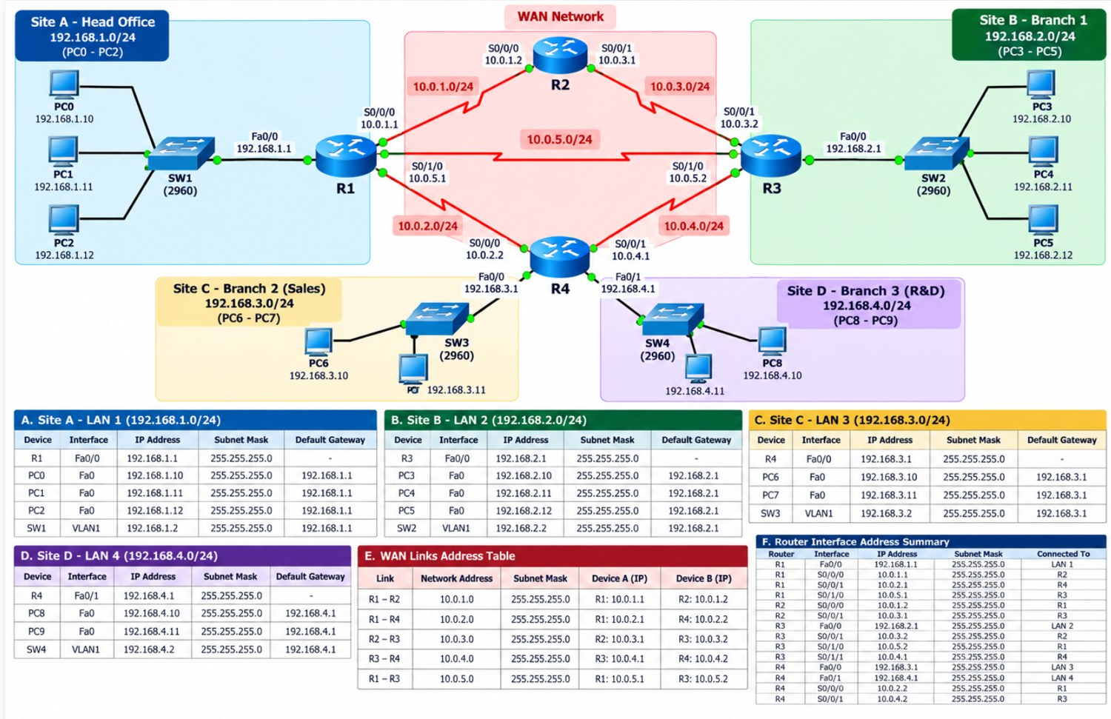
Hình 1.1 – Topology tham chiếu do giảng viên cung cấp (Site A–D, WAN Network).
Lưu ý về sai khác giữa hình và bảng chữ. Đề quy định *bảng địa chỉ trong file Requirement là chuẩn cấu hình*, hình chỉ để tham khảo. Hai điểm lệch cần ghi nhận: (1) Hình ghi R3 dùng S0/0/1 cho WAN3 (10.0.3.2), S0/1/0 cho WAN5, S0/1/1 cho WAN4; bảng chuẩn dùng S0/0/0 (WAN3), S0/0/1 (WAN5), S0/1/0 (WAN4). (2) Bảng F trong hình ghi R4 S0/0/1 = 10.0.4.2 (trùng với R3) – đây là lỗi đánh máy, bảng chuẩn là R4 S0/0/1 = 10.0.4.1, R3 S0/1/0 = 10.0.4.2. Báo cáo này tuân theo bảng chuẩn (mục 1.3).

1.2. Network Summary – 9 subnet /24
Segment | Network / Prefix | Mask | Link / LAN
LAN1 | 192.168.1.0/24 | 255.255.255.0 | R1 – SW1 – PC0/1/2
LAN2 | 192.168.2.0/24 | 255.255.255.0 | R3 – SW2 – PC3/4/5
LAN3 | 192.168.3.0/24 | 255.255.255.0 | R4 – SW3 – PC6/7
LAN4 | 192.168.4.0/24 | 255.255.255.0 | R4 – SW4 – PC8/9
WAN1 | 10.0.1.0/24 | 255.255.255.0 | R1 ↔ R2
WAN2 | 10.0.2.0/24 | 255.255.255.0 | R1 ↔ R4
WAN3 | 10.0.3.0/24 | 255.255.255.0 | R2 ↔ R3
WAN4 | 10.0.4.0/24 | 255.255.255.0 | R4 ↔ R3
WAN5 | 10.0.5.0/24 | 255.255.255.0 | R1 ↔ R3

1.3. Router Address Table và Port Mapping (chuẩn triển khai)
Router | Interface | IP Address | Mask | Connected to | Cáp / vai trò
R1 | Fa0/0 | 192.168.1.1 | 255.255.255.0 | SW1 Fa0/1 | Copper straight-through
R1 | S0/0/0 | 10.0.1.1 | 255.255.255.0 | R2 S0/0/0 | Serial – DCE
R1 | S0/0/1 | 10.0.2.1 | 255.255.255.0 | R4 S0/0/0 | Serial – DCE
R1 | S0/1/0 | 10.0.5.1 | 255.255.255.0 | R3 S0/0/1 | Serial – DCE
R2 | S0/0/0 | 10.0.1.2 | 255.255.255.0 | R1 S0/0/0 | Serial – DTE
R2 | S0/0/1 | 10.0.3.1 | 255.255.255.0 | R3 S0/0/0 | Serial – DCE
R3 | Fa0/0 | 192.168.2.1 | 255.255.255.0 | SW2 Fa0/1 | Copper straight-through
R3 | S0/0/0 | 10.0.3.2 | 255.255.255.0 | R2 S0/0/1 | Serial – DTE
R3 | S0/0/1 | 10.0.5.2 | 255.255.255.0 | R1 S0/1/0 | Serial – DTE
R3 | S0/1/0 | 10.0.4.2 | 255.255.255.0 | R4 S0/0/1 | Serial – DTE
R4 | Fa0/0 | 192.168.3.1 | 255.255.255.0 | SW3 Fa0/1 | Copper straight-through
R4 | Fa0/1 | 192.168.4.1 | 255.255.255.0 | SW4 Fa0/1 | Copper straight-through
R4 | S0/0/0 | 10.0.2.2 | 255.255.255.0 | R1 S0/0/1 | Serial – DTE
R4 | S0/0/1 | 10.0.4.1 | 255.255.255.0 | R3 S0/1/0 | Serial – DCE

Chọn thiết bị: Router 1841 – R1 và R3 cần 3 cổng Serial nên gắn 2 module WIC-2T (cho S0/0/0, S0/0/1, S0/1/0, S0/1/1); R2 và R4 gắn 1 module WIC-2T. Phải tắt nguồn router trước khi kéo module vào slot. Quy ước DCE: đầu mang IP “.1” của mỗi WAN là DCE (R1 cho WAN1/WAN2/WAN5, R2 cho WAN3, R4 cho WAN4); trong Packet Tracer chọn cáp *Serial DCE*, bấm vào router DCE trước, rồi router DTE. Xác nhận bằng show controllers serial.

1.4. Switch & PC Address Table, Port Mapping
Device | Interface | IP Address | Mask | Default Gateway | Nối tới
SW1 | VLAN 1 | 192.168.1.2 | 255.255.255.0 | 192.168.1.1 | Fa0/1 ↔ R1 Fa0/0
PC0 | Fa0 | 192.168.1.10 | 255.255.255.0 | 192.168.1.1 | SW1 Fa0/2
PC1 | Fa0 | 192.168.1.11 | 255.255.255.0 | 192.168.1.1 | SW1 Fa0/3
PC2 | Fa0 | 192.168.1.12 | 255.255.255.0 | 192.168.1.1 | SW1 Fa0/4
SW2 | VLAN 1 | 192.168.2.2 | 255.255.255.0 | 192.168.2.1 | Fa0/1 ↔ R3 Fa0/0
PC3 | Fa0 | 192.168.2.10 | 255.255.255.0 | 192.168.2.1 | SW2 Fa0/2
PC4 | Fa0 | 192.168.2.11 | 255.255.255.0 | 192.168.2.1 | SW2 Fa0/3
PC5 | Fa0 | 192.168.2.12 | 255.255.255.0 | 192.168.2.1 | SW2 Fa0/4
SW3 | VLAN 1 | 192.168.3.2 | 255.255.255.0 | 192.168.3.1 | Fa0/1 ↔ R4 Fa0/0
PC6 | Fa0 | 192.168.3.10 | 255.255.255.0 | 192.168.3.1 | SW3 Fa0/2
PC7 | Fa0 | 192.168.3.11 | 255.255.255.0 | 192.168.3.1 | SW3 Fa0/3
SW4 | VLAN 1 | 192.168.4.2 | 255.255.255.0 | 192.168.4.1 | Fa0/1 ↔ R4 Fa0/1
PC8 | Fa0 | 192.168.4.10 | 255.255.255.0 | 192.168.4.1 | SW4 Fa0/2
PC9 | Fa0 | 192.168.4.11 | 255.255.255.0 | 192.168.4.1 | SW4 Fa0/3

Cổng access trên switch không gán IPv4; VLAN 1 trên switch chỉ là IP quản lý (tùy chọn). Không tạo VLAN mới (dùng VLAN 1 mặc định). Địa chỉ không trùng: 9 subnet khác nhau, mỗi host một IP duy nhất trong subnet của mình.

1.5. Predict – dự đoán subnet, cost và đường đi
(a) Xác định 9 subnet và các cặp serial: như bảng 1.2; năm cặp serial là R1–R2, R1–R4, R2–R3, R4–R3, R1–R3 (mỗi cặp một subnet /24, hai đầu cùng subnet).
(b) Mô hình cost OSPF. Cost = Reference bandwidth (100 Mbps mặc định) / bandwidth interface. Serial mặc định bandwidth 1544 kbps → 100.000 / 1.544 ≈ 64; FastEthernet 100 Mbps → 1. Cost của một tuyến là tổng cost các interface ra (outgoing) dọc đường đi, cộng cost interface LAN đích — không phải số hop.
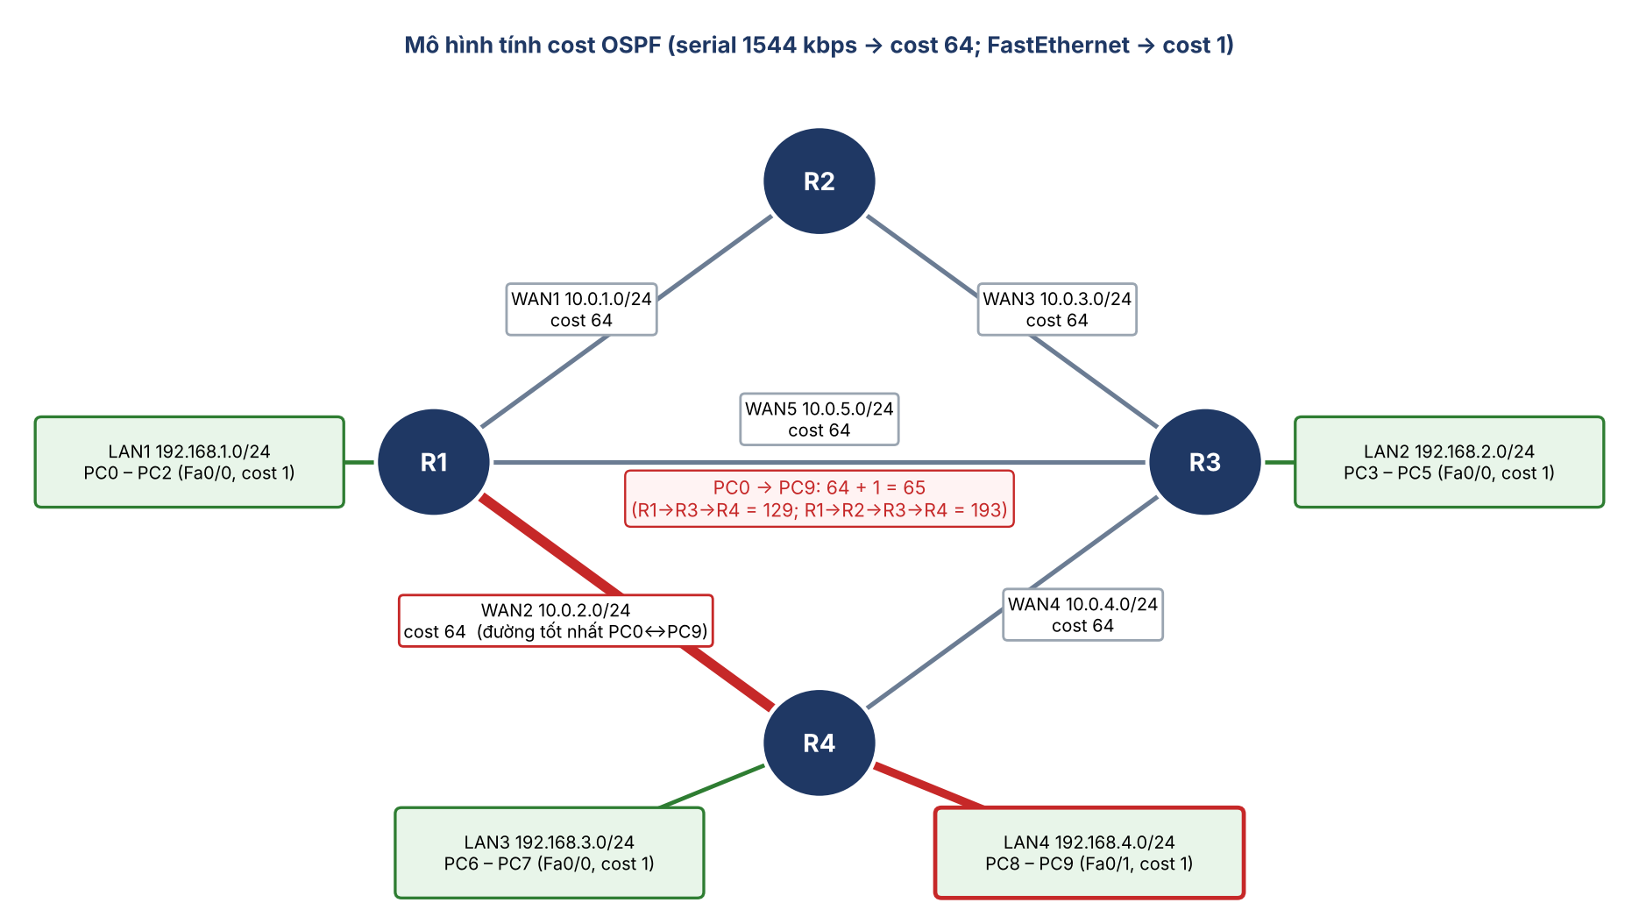
Hình 1.2 – Mô hình cost và đường đi dự đoán PC0 ↔ PC9 (đường đỏ).
(c) Dự đoán PC0 → PC9 (192.168.1.10 → 192.168.4.11):
Phương án | Chuỗi router | Tính cost | Tổng
A – tốt nhất | R1 → R4 (WAN2) | 64 (R1 S0/0/1) + 1 (R4 Fa0/1) | 65
B | R1 → R3 → R4 (WAN5, WAN4) | 64 + 64 + 1 | 129
C | R1 → R2 → R3 → R4 | 64 + 64 + 64 + 1 | 193

Dự đoán: đi một đường duy nhất qua WAN2, không có ECMP cho cặp này. Hop dự đoán của tracert PC0→PC9: 192.168.1.1 → 10.0.2.2 → 192.168.4.11. Chiều về PC9→PC0 cũng là R4→R1 (cost 64+1 = 65): 192.168.4.1 → 10.0.2.1 → 192.168.1.10 → đường đi hai chiều đối xứng.
(d) Bảng route O dự đoán (chỉ liệt kê tuyến học qua OSPF; ECMP = 2 đường cost bằng nhau):
Router | Đích | Cost | Next-hop (interface)
R1 | 192.168.2.0/24 | 65 | 10.0.5.2 (S0/1/0)
R1 | 192.168.3.0/24, 192.168.4.0/24 | 65 | 10.0.2.2 (S0/0/1)
R1 | 10.0.3.0/24 | 128 (ECMP) | 10.0.1.2 (S0/0/0) và 10.0.5.2 (S0/1/0)
R1 | 10.0.4.0/24 | 128 (ECMP) | 10.0.2.2 (S0/0/1) và 10.0.5.2 (S0/1/0)
R2 | 192.168.1.0/24 / 192.168.2.0/24 | 65 / 65 | 10.0.1.1 (S0/0/0) / 10.0.3.2 (S0/0/1)
R2 | 192.168.3.0/24, 192.168.4.0/24 | 129 (ECMP) | 10.0.1.1 và 10.0.3.2
R2 | 10.0.2.0/24 / 10.0.4.0/24 / 10.0.5.0/24 | 128 / 128 / 128 (ECMP) | 10.0.1.1 / 10.0.3.2 / cả hai
R3 | 192.168.1.0/24 | 65 | 10.0.5.1 (S0/0/1)
R3 | 192.168.3.0/24, 192.168.4.0/24 | 65 | 10.0.4.1 (S0/1/0)
R3 | 10.0.1.0/24 / 10.0.2.0/24 | 128 (ECMP) / 128 (ECMP) | 10.0.3.1 + 10.0.5.1 / 10.0.5.1 + 10.0.4.1
R4 | 192.168.1.0/24 / 192.168.2.0/24 | 65 / 65 | 10.0.2.1 (S0/0/0) / 10.0.4.2 (S0/0/1)
R4 | 10.0.1.0/24 / 10.0.3.0/24 | 128 / 128 | 10.0.2.1 / 10.0.4.2
R4 | 10.0.5.0/24 | 128 (ECMP) | 10.0.2.1 và 10.0.4.2

Metric hiển thị dạng [110/65] (AD 110, cost 65). Nếu Actual khác, đọc cost thật bằng show ip ospf interface rồi tính lại theo công thức trên — Packet Tracer có thể khác vài đơn vị nếu bandwidth interface bị chỉnh.
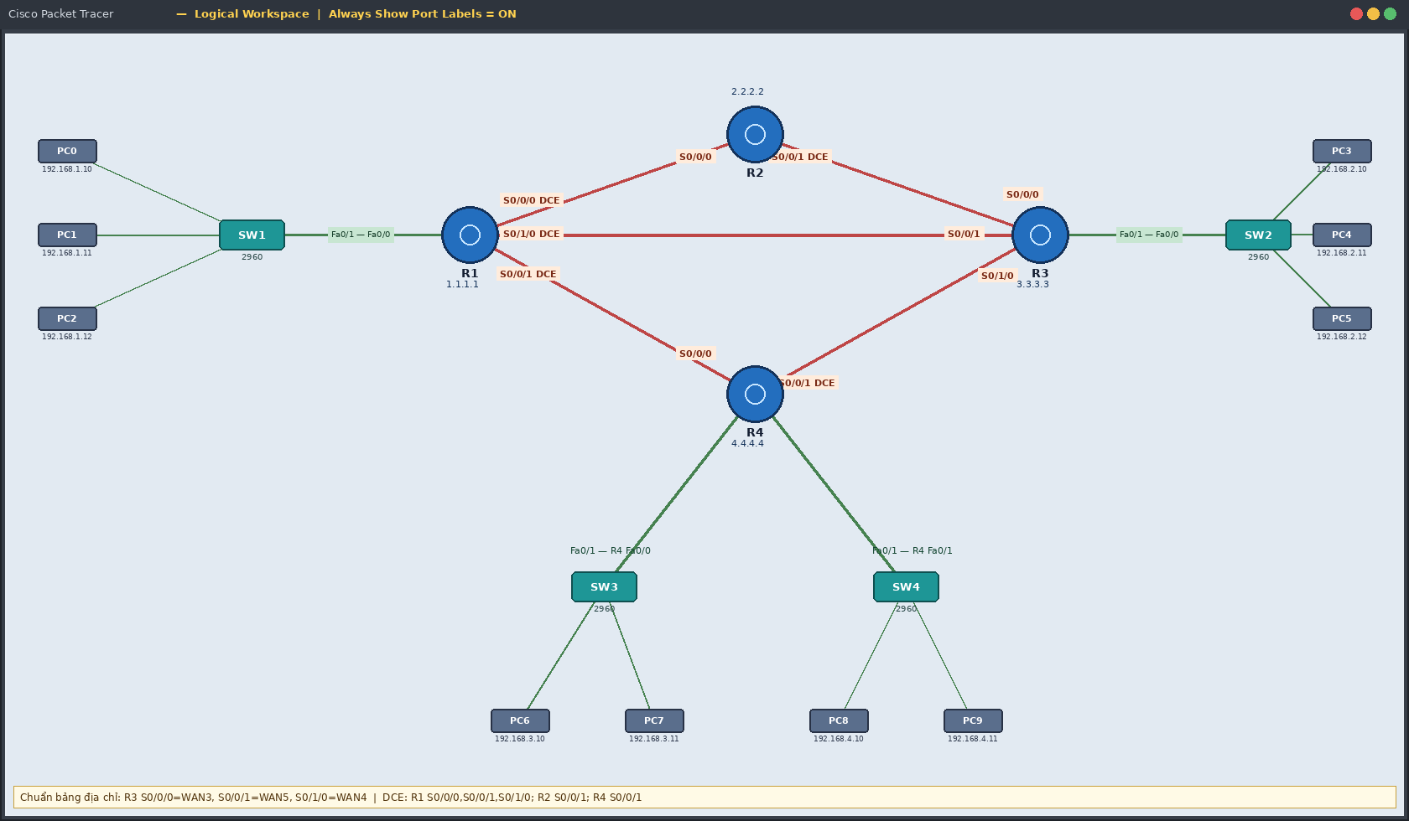[CHÈN ẢNH E01]
Topology dựng trong Packet Tracer – bật nhãn interface (Options → Preferences → Always Show Port Labels).

2. Implementation – Build & Configure

2.1. Build
- Kéo 4 router 1841; tắt nguồn, gắn WIC-2T (R1, R3: 2 module; R2, R4: 1 module); bật lại.
- Kéo 4 switch 2960 và 10 PC-PT; đặt tên theo bảng (hostname/label).
- Nối Ethernet bằng cáp Copper Straight-Through: R↔SW (SW Fa0/1) và SW↔PC (Fa0/2…).
- Nối 5 liên kết WAN bằng cáp Serial DCE (bấm router DCE trước) theo bảng 1.3.
- Đợi các link chuyển xanh (switch cần ~30 s); bật hiển thị nhãn cổng để chụp E01.
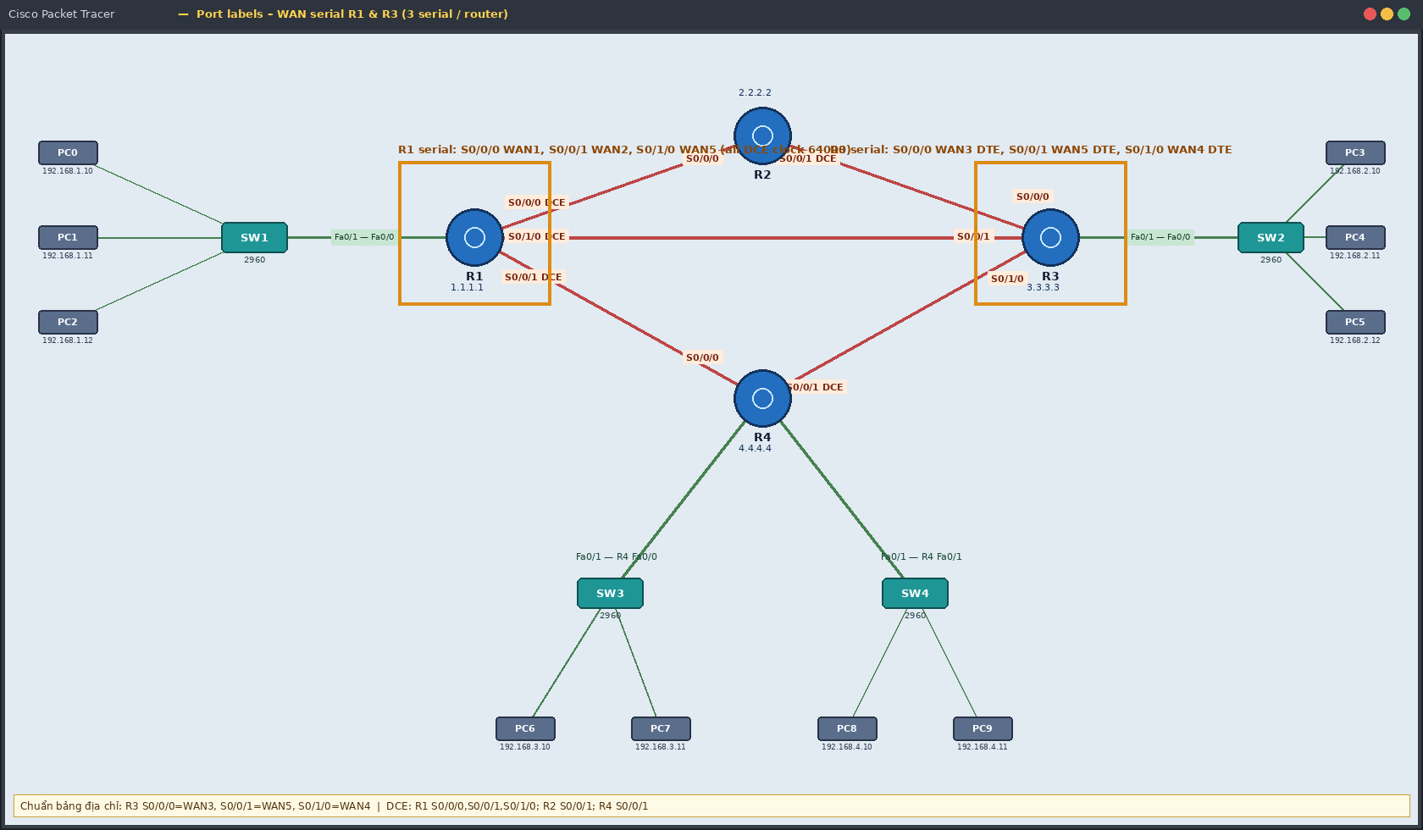[CHÈN ẢNH E02]
Ảnh cổng kết nối (port labels) trên đường WAN của R1 và R3 (3 serial mỗi router).

2.2. Cấu hình router (chuẩn bị sẵn để dán vào CLI)
no ip domain-lookup tránh việc gõ sai lệnh bị router treo do phân giải DNS. clock rate 64000 chỉ đặt trên đầu DCE. R2 không có LAN nên chỉ khai báo 2 network WAN.

Cấu hình R1
enable
configure terminal
hostname R1
no ip domain-lookup
interface FastEthernet0/0
description TO-SW1-LAN1
ip address 192.168.1.1 255.255.255.0
no shutdown
interface Serial0/0/0
description WAN1-TO-R2
ip address 10.0.1.1 255.255.255.0
clock rate 64000
no shutdown
interface Serial0/0/1
description WAN2-TO-R4
ip address 10.0.2.1 255.255.255.0
clock rate 64000
no shutdown
interface Serial0/1/0
description WAN5-TO-R3
ip address 10.0.5.1 255.255.255.0
clock rate 64000
no shutdown
exit
router ospf 1
router-id 1.1.1.1
network 10.0.1.0 0.0.0.255 area 0
network 10.0.2.0 0.0.0.255 area 0
network 10.0.5.0 0.0.0.255 area 0
network 192.168.1.0 0.0.0.255 area 0
passive-interface FastEthernet0/0
end
copy running-config startup-config

Cấu hình R2
enable
configure terminal
hostname R2
no ip domain-lookup
interface Serial0/0/0
description WAN1-TO-R1
ip address 10.0.1.2 255.255.255.0
no shutdown
interface Serial0/0/1
description WAN3-TO-R3
ip address 10.0.3.1 255.255.255.0
clock rate 64000
no shutdown
exit
router ospf 1
router-id 2.2.2.2
network 10.0.1.0 0.0.0.255 area 0
network 10.0.3.0 0.0.0.255 area 0
end
copy running-config startup-config

Cấu hình R3
enable
configure terminal
hostname R3
no ip domain-lookup
interface FastEthernet0/0
description TO-SW2-LAN2
ip address 192.168.2.1 255.255.255.0
no shutdown
interface Serial0/0/0
description WAN3-TO-R2
ip address 10.0.3.2 255.255.255.0
no shutdown
interface Serial0/0/1
description WAN5-TO-R1
ip address 10.0.5.2 255.255.255.0
no shutdown
interface Serial0/1/0
description WAN4-TO-R4
ip address 10.0.4.2 255.255.255.0
no shutdown
exit
router ospf 1
router-id 3.3.3.3
network 10.0.3.0 0.0.0.255 area 0
network 10.0.4.0 0.0.0.255 area 0
network 10.0.5.0 0.0.0.255 area 0
network 192.168.2.0 0.0.0.255 area 0
passive-interface FastEthernet0/0
end
copy running-config startup-config

Cấu hình R4
enable
configure terminal
hostname R4
no ip domain-lookup
interface FastEthernet0/0
description TO-SW3-LAN3
ip address 192.168.3.1 255.255.255.0
no shutdown
interface FastEthernet0/1
description TO-SW4-LAN4
ip address 192.168.4.1 255.255.255.0
no shutdown
interface Serial0/0/0
description WAN2-TO-R1
ip address 10.0.2.2 255.255.255.0
no shutdown
interface Serial0/0/1
description WAN4-TO-R3
ip address 10.0.4.1 255.255.255.0
clock rate 64000
no shutdown
exit
router ospf 1
router-id 4.4.4.4
network 10.0.2.0 0.0.0.255 area 0
network 10.0.4.0 0.0.0.255 area 0
network 192.168.3.0 0.0.0.255 area 0
network 192.168.4.0 0.0.0.255 area 0
passive-interface FastEthernet0/0
passive-interface FastEthernet0/1
end
copy running-config startup-config

2.3. Cấu hình switch
Cả 4 switch cấu hình tương tự: các cổng nối PC/router ở chế độ access (VLAN 1), SVI VLAN 1 làm IP quản lý và default gateway. Ví dụ SW1 (SW2/SW3/SW4 chỉ khác số hiệu, IP, và dải cổng PC):
enable
configure terminal
hostname SW1
no ip domain-lookup
interface range FastEthernet0/1 - 4
switchport mode access
no shutdown
exit
interface vlan 1
ip address 192.168.1.2 255.255.255.0
no shutdown
exit
ip default-gateway 192.168.1.1
end
copy running-config startup-config

SW2: 192.168.2.2, cổng Fa0/1–4; SW3: 192.168.3.2, cổng Fa0/1–3; SW4: 192.168.4.2, cổng Fa0/1–3.

2.4. Cấu hình PC (Desktop → IP Configuration → Static)
PC | IPv4 | Mask | Gateway | PC | IPv4 | Mask | Gateway
PC0 | 192.168.1.10 | 255.255.255.0 | 192.168.1.1 | PC5 | 192.168.2.12 | 255.255.255.0 | 192.168.2.1
PC1 | 192.168.1.11 | 255.255.255.0 | 192.168.1.1 | PC6 | 192.168.3.10 | 255.255.255.0 | 192.168.3.1
PC2 | 192.168.1.12 | 255.255.255.0 | 192.168.1.1 | PC7 | 192.168.3.11 | 255.255.255.0 | 192.168.3.1
PC3 | 192.168.2.10 | 255.255.255.0 | 192.168.2.1 | PC8 | 192.168.4.10 | 255.255.255.0 | 192.168.4.1
PC4 | 192.168.2.11 | 255.255.255.0 | 192.168.2.1 | PC9 | 192.168.4.11 | 255.255.255.0 | 192.168.4.1

2.5. Giải thích CLI quan trọng

(a) Giải thích từng dòng cấu hình OSPF trên R1
Dòng lệnh | Chế độ CLI | Giải thích
configure terminal | Privileged EXEC → Global config | Vào chế độ cấu hình toàn cục, prompt R1(config)#.
interface Serial0/0/1 | Global → Interface config | Chọn cổng WAN2 nối R4; các lệnh sau áp dụng cho cổng này.
ip address 10.0.2.1 255.255.255.0 | Interface config | Gán IPv4/mask Layer 3; hai đầu serial phải cùng subnet 10.0.2.0/24.
clock rate 64000 | Interface config (chỉ DCE) | Cấp xung nhịp cho link serial đồng bộ; thiếu → down/down. Không đặt ở DTE.
no shutdown | Interface config | Mở cổng về mặt quản trị; chưa đảm bảo up/up (cần đầu kia và clock).
router ospf 1 | Global → Router config | Khởi tạo tiến trình OSPF; process-id chỉ có ý nghĩa cục bộ, không cần trùng router khác.
router-id 1.1.1.1 | Router config | Định danh 32 bit duy nhất của R1 trong miền OSPF; đổi sau khi chạy cần clear ip ospf process.
network 10.0.1.0 0.0.0.255 area 0 | Router config | Bật OSPF trên interface có IP khớp 10.0.1.x, đưa vào Area 0 và quảng bá prefix 10.0.1.0/24.
passive-interface FastEthernet0/0 | Router config | Ngừng gửi/nhận Hello trên LAN nhưng vẫn quảng bá LAN1; ngăn neighbor giả và giảm lưu lượng.
copy running-config startup-config | Privileged EXEC | Lưu cấu hình vào NVRAM để không mất khi reload.

(b) Wildcard mask
Wildcard là phần bù của subnet mask: bit 0 = *phải khớp*, bit 1 = *bỏ qua*. Với /24 (255.255.255.0) → wildcard 0.0.0.255. network 192.168.1.0 0.0.0.255 area 0 khớp mọi interface có IP 192.168.1.0–192.168.1.255. Nhầm wildcard thành subnet mask (ví dụ 255.255.255.0) sẽ khớp sai/không khớp interface.

(c) Điều kiện neighbor lên FULL trên Serial point-to-point
- Layer 1/2 up/up (clock DCE, cùng encapsulation HDLC mặc định).
- Cùng subnet và cùng mask, cùng Area ID, cùng Hello/Dead interval (mặc định 10/40 s trên point-to-point).
- Router-ID duy nhất; authentication (nếu có) và cờ stub/area type khớp; MTU tương thích (lệch MTU → kẹt EXSTART).
- Interface không đặt passive. Quy trình: Down → Init → 2-Way → ExStart → Exchange → Loading → Full. Trên point-to-point không bầu DR/BDR nên hiển thị FULL/ -.

(d) Vì sao network phải khai báo đúng trên đúng router
Mỗi router chỉ quảng bá những subnet của interface của nó khớp lệnh network. Ví dụ R2 không có LAN nên chỉ khai báo 10.0.1.0 và 10.0.3.0; nếu R4 quên network 192.168.4.0 0.0.0.255 area 0 thì LAN4 không được quảng bá và các router khác không có route tới 192.168.4.0/24 dù neighbor vẫn FULL. Thêm một network không thuộc router (hoặc thừa) không làm hỏng nhưng gây khó đọc và dễ nhầm.

(e) Bằng chứng cần có cho phần cấu hình
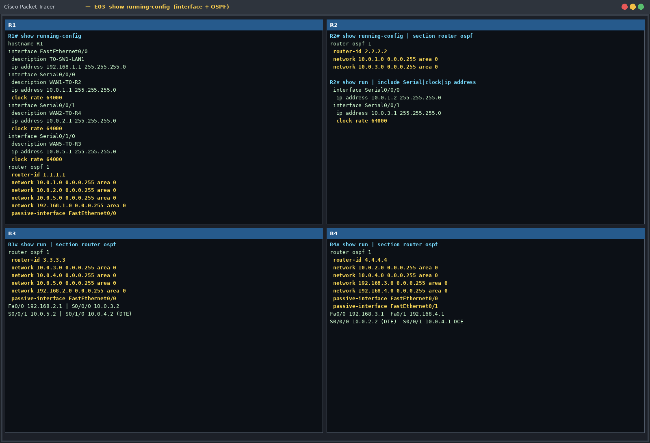[CHÈN ẢNH E03]
show running-config (đoạn interface + router ospf) của R1; làm tương tự cho R2, R3, R4 nếu thầy yêu cầu.

3. Verification

3.1. Test Matrix T01–T14 (Expected / Actual / Evidence)
Cột Expected là kết quả dự đoán có tính toán; cột Actual / Evidence ghi kết quả thực tế sau khi chạy trong Packet Tracer (đánh dấu ☒ Đạt hoặc ☒ Không đạt và dán ảnh vào khung E tương ứng ở cuối mục).
ID | Test | Expected | Actual / Evidence
T01 | PC0 ipconfig | IP 192.168.1.10, mask 255.255.255.0, gateway 192.168.1.1 | ☐ Đạt ☐ Không đạt  Ảnh: E08
T02 | PC0 ping 192.168.1.1 | Reply từ gateway, TTL=255 (router IOS), 0% loss. Gói đầu có thể timeout do ARP. | ☐ Đạt ☐ Không đạt  Ảnh: E09
T03 | PC0 ping 192.168.1.12 (PC2) | Reply, TTL=128, chuyển mạch L2 qua SW1, không qua router | ☐ Đạt ☐ Không đạt  Ảnh: E09
T04 | R1 ping 10.0.1.2 | !!!!! 100% (WAN1 up/up) | ☐ Đạt ☐ Không đạt  Ảnh: E10
T05 | R4 ping 10.0.4.2 | !!!!! 100% (WAN4 up/up; R4 là DCE) | ☐ Đạt ☐ Không đạt  Ảnh: E10
T06 | show ip ospf neighbor R1–R4 | FULL/ - trên mọi WAN: R1 3 neighbor, R2 2, R3 3, R4 2 (mục 3.2) | ☐ Đạt ☐ Không đạt  Ảnh: E06
T07 | show ip route ospf R1/R3/R4 | Có route O tới LAN xa, cost 65 cho LAN kề, ECMP ở các WAN subnet xa (mục 3.2) | ☐ Đạt ☐ Không đạt  Ảnh: E07
T08 | PC0 ping 192.168.4.11 | Reachable, TTL=126 (qua R1, R4). Gói đầu có thể timeout vì ARP | ☐ Đạt ☐ Không đạt  Ảnh: E11
T09 | PC0 tracert 192.168.4.11 | Baseline 3 hop: 192.168.1.1 → 10.0.2.2 → 192.168.4.11 (đường WAN2) | ☐ Đạt ☐ Không đạt  Ảnh: E12
T10 | PC9 ping + tracert 192.168.1.10 | Hai chiều OK; hop: 192.168.4.1 → 10.0.2.1 → 192.168.1.10 (đối xứng) | ☐ Đạt ☐ Không đạt  Ảnh: E13
T11 | Ngắt WAN R1–R3: R1 int s0/1/0 → shutdown | Mất neighbor 3.3.3.3 trên R1 (còn 2); R1→192.168.2.0 chuyển sang [110/129] ECMP qua 10.0.1.2 và 10.0.2.2; ping PC0→PC3 vẫn thông | ☐ Đạt ☐ Không đạt  Ảnh: E18
T12 | PC0 tracert PC9 và PC3 sau ngắt | PC0→PC9 không đổi (WAN5 không nằm trên đường này); PC0→PC3 đổi từ 3 hop sang 4 hop (qua R2 hoặc R4) | ☐ Đạt ☐ Không đạt  Ảnh: E19
T13 | Khôi phục: no shutdown + retest | Neighbor 3.3.3.3 trở lại FULL; route 192.168.2.0 về [110/65] via 10.0.5.2; tracert PC0→PC3 về 3 hop | ☐ Đạt ☐ Không đạt  Ảnh: E20
T14 | Simulation: ARP / ICMP / OSPF | Có PDU evidence: ARP broadcast→unicast, Echo Request/Reply TTL giảm dần, OSPF Hello 224.0.0.5 | ☐ Đạt ☐ Không đạt  Ảnh: E14–E16, E21

3.2. Kết quả mong đợi của OSPF (neighbor, route)
Neighbor ID là Router-ID (không phải IP interface); cột Address là IP interface của neighbor trên link. Dead Time đếm ngược từ 40 s nên hiển thị 00:00:3x.
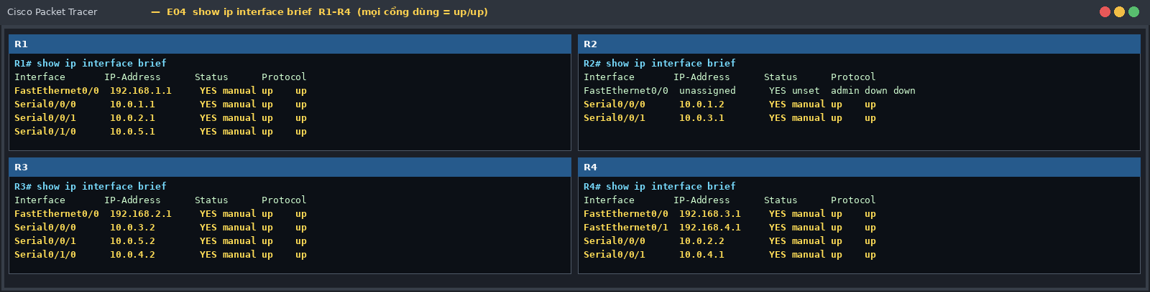[CHÈN ẢNH E04]
show ip interface brief của R1, R2, R3, R4 – mọi interface cần dùng ở trạng thái up/up.

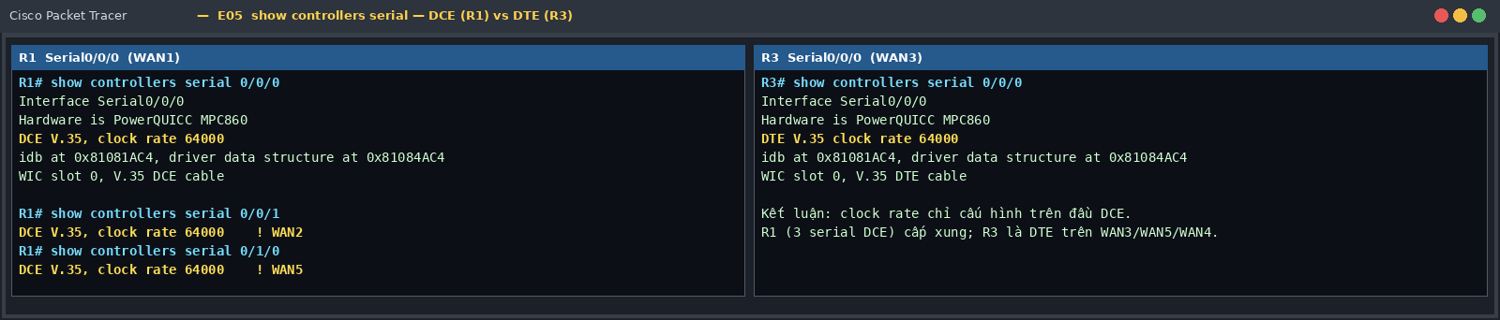[CHÈN ẢNH E05]
show controllers serial 0/0/0 trên R1 (DCE, có clock rate 64000) và trên một đầu DTE (R3) để chứng minh DCE/DTE.

R1# show ip ospf neighbor
Neighbor ID Pri State Dead Time Address Interface
2.2.2.2 0 FULL/ - 00:00:3x 10.0.1.2 Serial0/0/0
4.4.4.4 0 FULL/ - 00:00:3x 10.0.2.2 Serial0/0/1
3.3.3.3 0 FULL/ - 00:00:3x 10.0.5.2 Serial0/1/0

R2# show ip ospf neighbor
Neighbor ID Pri State Dead Time Address Interface
1.1.1.1 0 FULL/ - 00:00:3x 10.0.1.1 Serial0/0/0
3.3.3.3 0 FULL/ - 00:00:3x 10.0.3.2 Serial0/0/1

R3# show ip ospf neighbor
Neighbor ID Pri State Dead Time Address Interface
2.2.2.2 0 FULL/ - 00:00:3x 10.0.3.1 Serial0/0/0
1.1.1.1 0 FULL/ - 00:00:3x 10.0.5.1 Serial0/0/1
4.4.4.4 0 FULL/ - 00:00:3x 10.0.4.1 Serial0/1/0

R4# show ip ospf neighbor
Neighbor ID Pri State Dead Time Address Interface
1.1.1.1 0 FULL/ - 00:00:3x 10.0.2.1 Serial0/0/0
3.3.3.3 0 FULL/ - 00:00:3x 10.0.4.2 Serial0/0/1

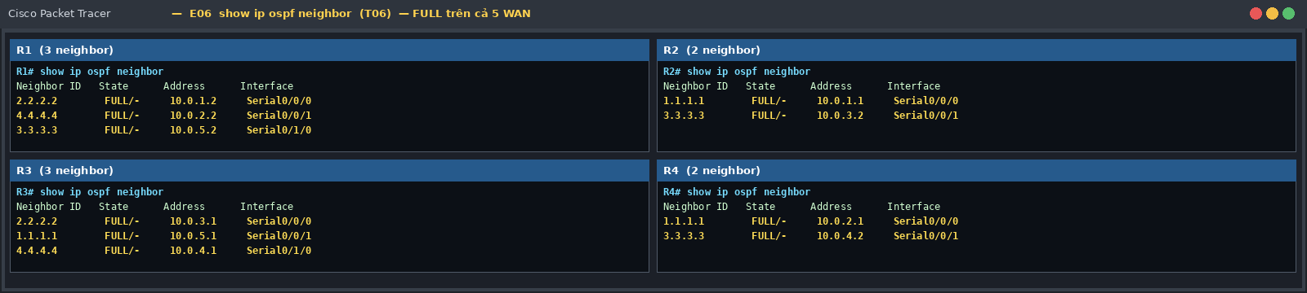[CHÈN ẢNH E06]
show ip ospf neighbor của R1, R2, R3, R4 (T06).

Route O mong đợi (cost đã tính ở mục 1.5; R2/R3 xem bảng 1.5-d):
R1# show ip route ospf
O 10.0.3.0/24 [110/128] via 10.0.1.2, Serial0/0/0
[110/128] via 10.0.5.2, Serial0/1/0
O 10.0.4.0/24 [110/128] via 10.0.2.2, Serial0/0/1
[110/128] via 10.0.5.2, Serial0/1/0
O 192.168.2.0/24 [110/65] via 10.0.5.2, Serial0/1/0
O 192.168.3.0/24 [110/65] via 10.0.2.2, Serial0/0/1
O 192.168.4.0/24 [110/65] via 10.0.2.2, Serial0/0/1

R4# show ip route ospf
O 10.0.1.0/24 [110/128] via 10.0.2.1, Serial0/0/0
O 10.0.3.0/24 [110/128] via 10.0.4.2, Serial0/0/1
O 10.0.5.0/24 [110/128] via 10.0.2.1, Serial0/0/0
[110/128] via 10.0.4.2, Serial0/0/1
O 192.168.1.0/24 [110/65] via 10.0.2.1, Serial0/0/0
O 192.168.2.0/24 [110/65] via 10.0.4.2, Serial0/0/1

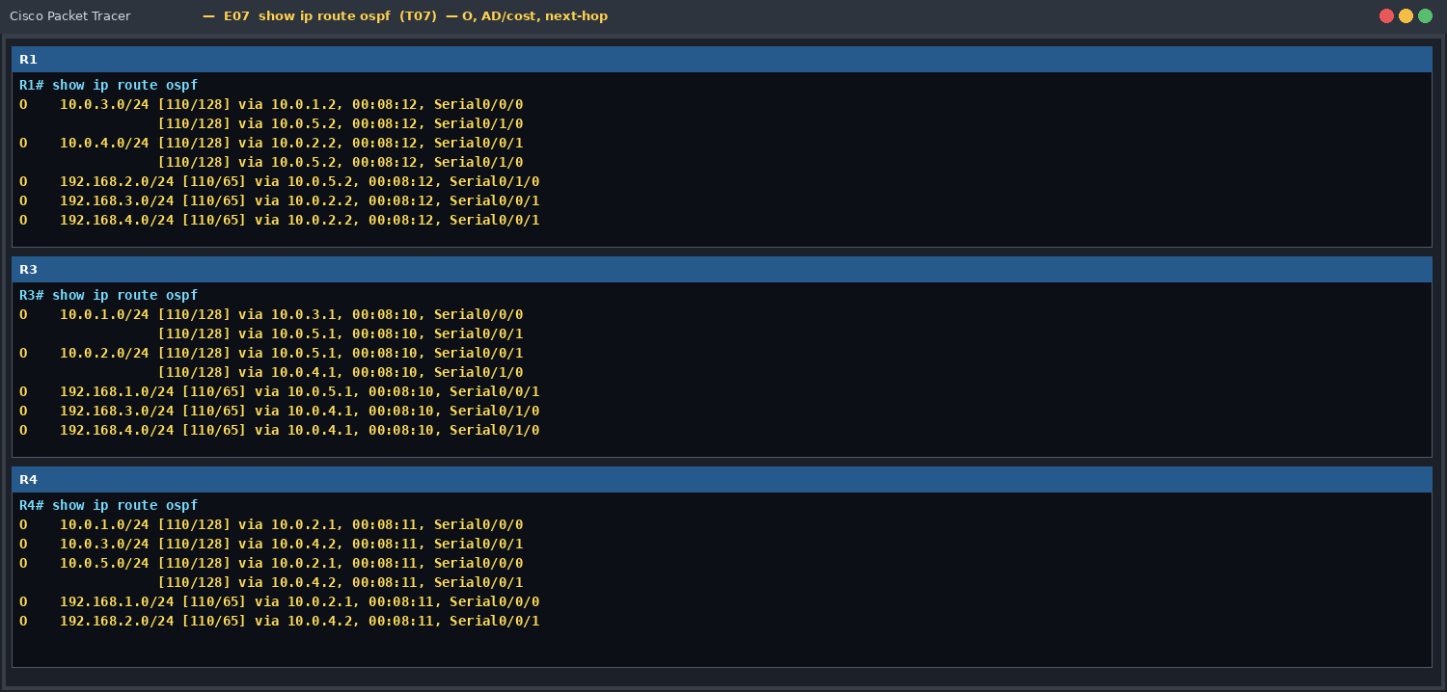[CHÈN ẢNH E07]
show ip route ospf trên R1, R3, R4 (T07) – đánh dấu route O, AD/cost, next-hop.

3.3. Ping và tracert hai chiều (T01–T10)
Dự đoán tracert hai chiều (Packet Tracer hiển thị IP interface nhận gói hoặc interface đi về nguồn của router):
Hướng | Hop 1 | Hop 2 | Hop 3 | Nhận xét
PC0 → PC9 | 192.168.1.1 (R1 Fa0/0) | 10.0.2.2 (R4 S0/0/0) | 192.168.4.11 (PC9) | Đi qua WAN2, 3 hop
PC9 → PC0 | 192.168.4.1 (R4 Fa0/1) | 10.0.2.1 (R1 S0/0/1) | 192.168.1.10 (PC0) | Về qua WAN2, đối xứng

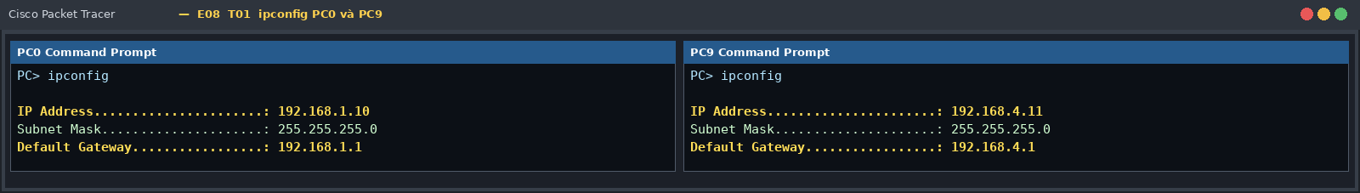[CHÈN ẢNH E08]
PC0 và PC9: ipconfig (T01).

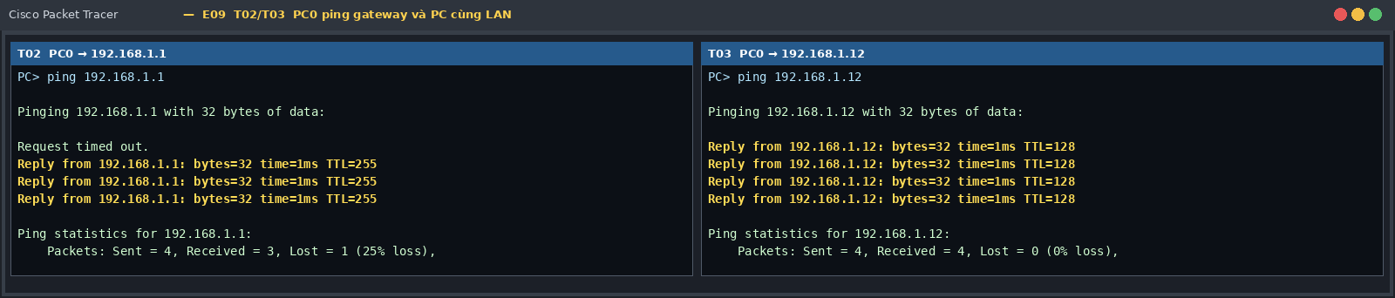[CHÈN ẢNH E09]
PC0: ping 192.168.1.1 và ping 192.168.1.12 (T02, T03).

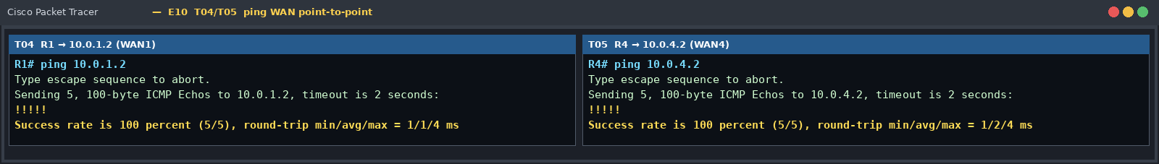[CHÈN ẢNH E10]
R1 ping 10.0.1.2 và R4 ping 10.0.4.2 (T04, T05).

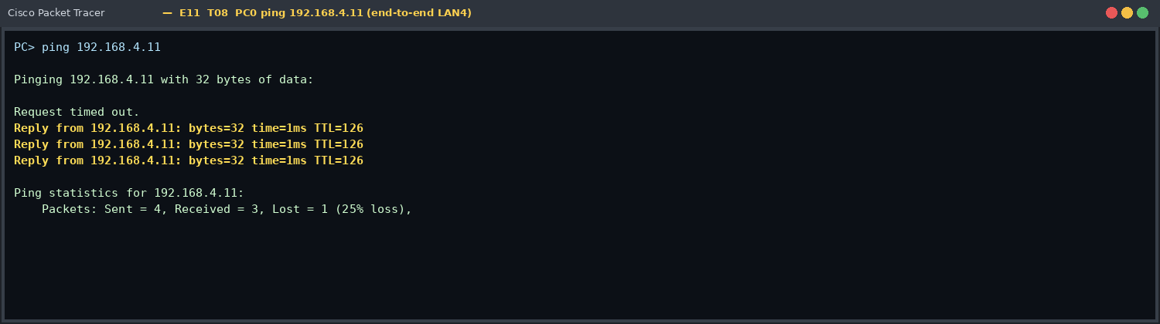[CHÈN ẢNH E11]
PC0 ping 192.168.4.11 (T08).

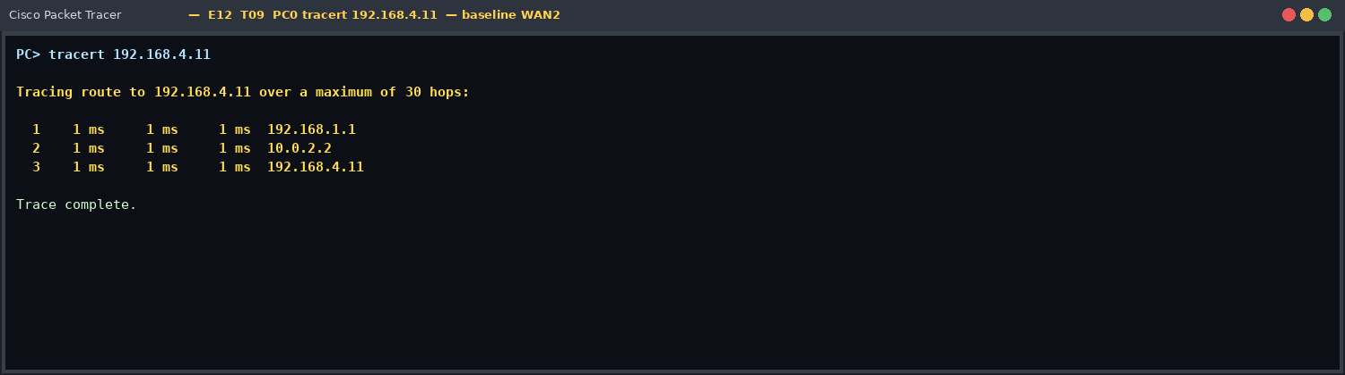[CHÈN ẢNH E12]
PC0 tracert 192.168.4.11 – lưu baseline hop path (T09).

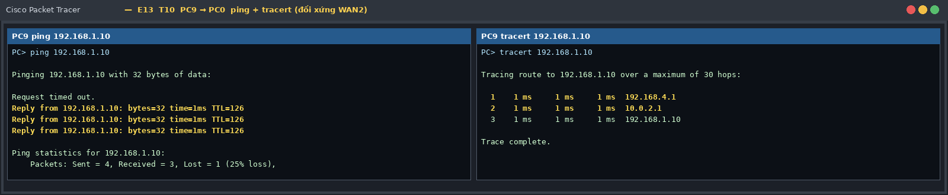[CHÈN ẢNH E13]
PC9 ping 192.168.1.10 và tracert 192.168.1.10 (T10).

Kiểm tra bổ sung (extended ping) – chứng minh đường về cho LAN1: trên R4 chạy ping 192.168.1.10 source 192.168.4.1 (hoặc ping rồi chọn *extended* và source FastEthernet0/1). Kết quả !!!!! nghĩa là R1 có route về 192.168.4.0/24.

3.4. Simulation Mode – ARP, ICMP, OSPF
Thao tác: chuyển sang Simulation Mode → *Edit Filters* chỉ bật ARP, ICMP, OSPF → *Add Simple PDU* từ PC0 tới PC9 → *Capture/Forward* từng bước → bấm phong bì ở từng thiết bị xem Inbound/Outbound PDU Details. (Xóa ARP cache trước khi test: PC dùng arp -d nếu hỗ trợ, router dùng clear arp-cache.)

(a) ARP – PC0 hỏi MAC của ai?
# | Tại thiết bị | Frame / PDU | Nội dung quan sát
1 | PC0 → SW1 | ARP Request (broadcast) | Eth: src MAC PC0, dst FFFF.FFFF.FFFF. ARP: “Who has 192.168.1.1? Tell 192.168.1.10”
2 | SW1 | Flood | Switch học MAC nguồn, gửi ra mọi cổng còn lại (PC1, PC2, R1)
3 | R1 Fa0/0 → PC0 | ARP Reply (unicast) | Eth: src MAC R1 Fa0/0, dst MAC PC0. “192.168.1.1 is at <MAC R1>”
4 | R4 Fa0/1 → LAN4 | ARP Request (khi forward) | R4 hỏi “Who has 192.168.4.11?” để đóng frame tới PC9; PC9 trả lời unicast

Kết luận: PC0 không ARP cho PC9 vì PC9 khác subnet; PC0 ARP cho default gateway 192.168.1.1. ARP là broadcast L2 nên không vượt qua router. Trên link serial HDLC không có ARP/MAC (point-to-point).
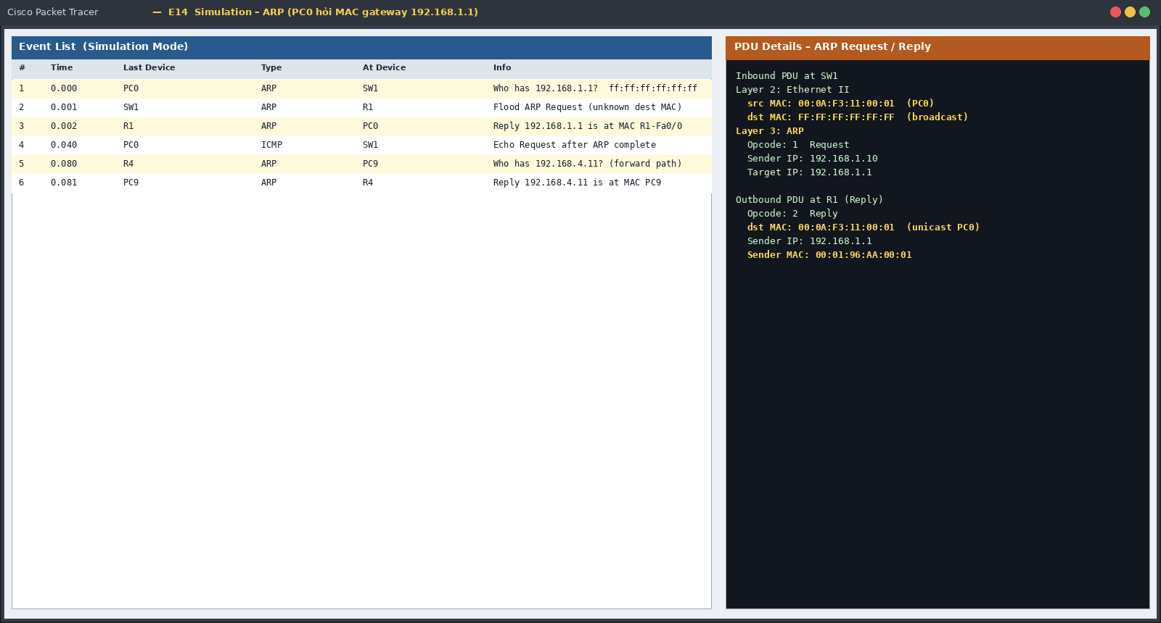[CHÈN ẢNH E14]
Simulation – Event List lọc ARP + PDU Details của ARP Request/Reply (đánh dấu MAC nguồn/đích).

(b) ICMP Echo – PC0 → PC9: MAC rewrite, TTL, next-hop
# | Thiết bị (in → out) | L2 (Ethernet/HDLC) | IP src → dst | TTL
1 | PC0 → SW1 | Eth: src MAC PC0 → dst MAC R1 Fa0/0 | 192.168.1.10 → 192.168.4.11 | 128
2 | SW1 (chuyển mạch L2) | Giữ nguyên frame | không đổi | 128
3 | R1: Fa0/0 → S0/0/1 | HDLC (không có MAC). Route O 192.168.4.0/24 via 10.0.2.2 | không đổi | 127
4 | R4: S0/0/0 → Fa0/1 | Eth: src MAC R4 Fa0/1 → dst MAC PC9 (sau ARP) | không đổi | 126
5 | SW4 → PC9 | Giữ nguyên frame; PC9 nhận Echo Request | không đổi | 126
6 | PC9 → … → PC0 (Echo Reply) | Tương tự chiều ngược: MAC rewrite tại R4 và R1 | 192.168.4.11 → 192.168.1.10 | 128 → 127 → 126

Giải thích router chọn next-hop: R1 tra bảng route theo *longest prefix match* cho 192.168.4.11 → 192.168.4.0/24 [110/65] via 10.0.2.2 (cost thấp nhất, 65 < 129 < 193), nên chuyển ra S0/0/1. IP nguồn/đích không đổi từ đầu đến cuối (không NAT); MAC nguồn/đích bị viết lại ở mỗi chặng Ethernet; TTL giảm 1 tại mỗi router. tracert hoạt động nhờ TTL: probe TTL=1 chết tại R1 → R1 trả *ICMP Time Exceeded* (type 11, code 0) từ 192.168.1.1; TTL=2 chết tại R4; TTL=3 tới PC9 → *Echo Reply* (type 0).
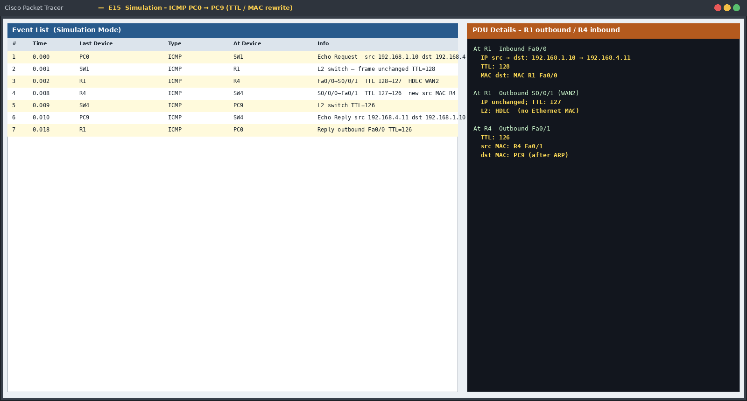[CHÈN ẢNH E15]
Simulation – Event List lọc ICMP; PDU Details Inbound/Outbound tại R1 và R4 (IP src/dst, TTL, MAC).

(c) OSPF – control plane
Với bộ lọc OSPF, quan sát gói Hello: IP protocol 89, đích multicast 224.0.0.5, nguồn là IP interface (ví dụ 10.0.2.1), TTL=1 (chỉ đi 1 chặng, không bao giờ được forward), chu kỳ 10 s, chứa Router-ID, Area 0, Hello/Dead 10/40, danh sách neighbor đã thấy. Khi no shutdown một WAN sẽ thấy thêm DBD, LSR, LSU, LSAck trong lúc adjacency đi qua ExStart→Exchange→Loading→Full. Khác với ICMP (data plane: unicast, đi end-to-end, TTL giảm dần), OSPF là gói điều khiển chỉ trao đổi giữa hai router kề nhau.
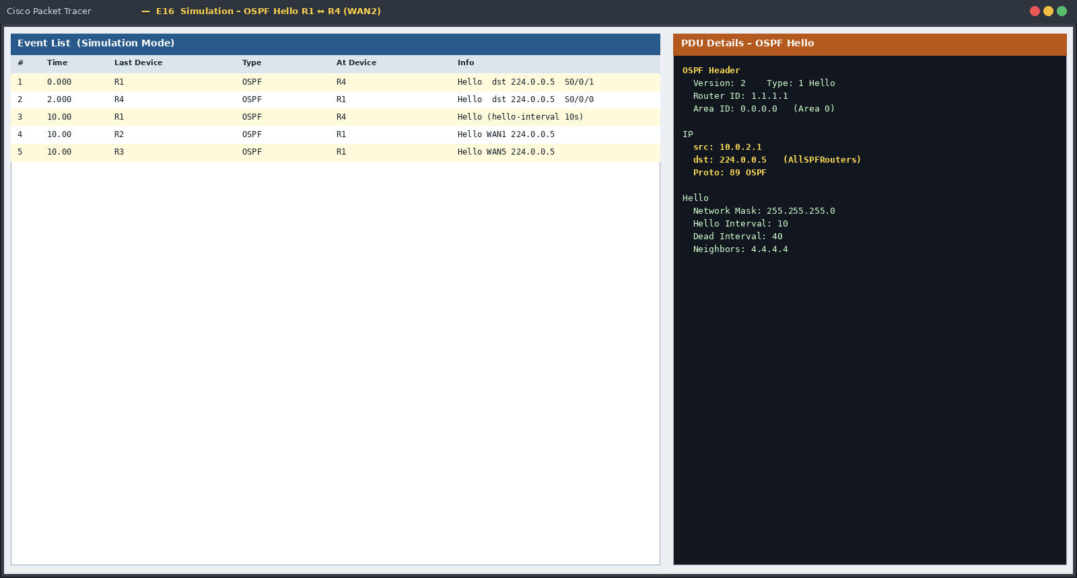[CHÈN ẢNH E16]
Simulation – Event List lọc OSPF: Hello giữa R1–R4 (PDU Details: protocol OSPF, dst 224.0.0.5, area, hello/dead).

4. Analysis – Failover (trước / sau / khôi phục)

4.1. Kịch bản A (theo đề, T11–T13): ngắt WAN5 R1–R3
Chọn link WAN5 vì: đây là đường trực tiếp tốt nhất giữa LAN1 và LAN2 (cost 65) và là link được đề chỉ định; tắt nó buộc OSPF phải tìm đường thay thế R1→R2→R3 và R1→R4→R3. Chỉ tắt một link mỗi lần để đồ thị vẫn liên thông (R1 còn 2 đường khác).
R1# configure terminal
R1(config)# interface Serial0/1/0
R1(config-if)# shutdown
... (chụp neighbor / route / tracert) ...
R1(config-if)# no shutdown

Quan sát | Trước (baseline) | Sau ngắt WAN5 | Sau khôi phục
show ip ospf neighbor R1 | 3 neighbor FULL (2.2.2.2, 4.4.4.4, 3.3.3.3) | 2 neighbor (mất 3.3.3.3 trên S0/1/0) | 3 neighbor FULL trở lại (sau Loading → Full)
show ip route 192.168.2.0 trên R1 | [110/65] via 10.0.5.2, S0/1/0 (1 đường) | [110/129] ECMP: via 10.0.1.2 (R2→R3) và via 10.0.2.2 (R4→R3) | [110/65] via 10.0.5.2
PC0 tracert 192.168.2.10 | 3 hop: 192.168.1.1 → 10.0.5.2 → 192.168.2.10 | 4 hop: 192.168.1.1 → (10.0.1.2 hoặc 10.0.2.2) → IP R3 → 192.168.2.10 | 3 hop như baseline
PC0 ping 192.168.2.10 TTL | 126 (qua R1, R3) | 125 (qua 3 router: R1, R2/R4, R3) | 126
PC0 tracert 192.168.4.11 (PC9) | 3 hop qua WAN2 | Không đổi (WAN5 không nằm trên đường này) | Không đổi
Kết nối end-to-end | Mọi LAN thông | Mọi LAN vẫn thông (sau hội tụ) | Mọi LAN thông

Tính cost đường thay thế: qua R2: 64 (WAN1) + 64 (WAN3) + 1 (Fa0/0 R3) = 129; qua R4: 64 (WAN2) + 64 (WAN4) + 1 = 129. Hai đường bằng nhau nên R1 cài cả hai (ECMP, mặc định tối đa 4 đường); tracert có thể hiện hop thuộc R2 hoặc R4 tùy cơ chế chia tải. Địa chỉ router thứ 3 hiển thị có thể là 10.0.3.2 hoặc 10.0.4.2 tùy interface mà R3 dùng để trả lời về phía PC0.
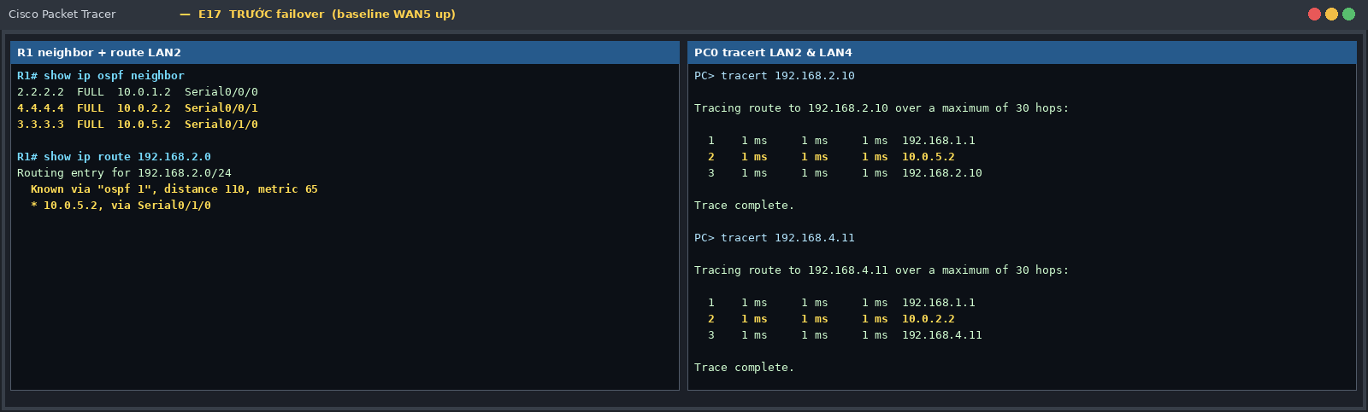[CHÈN ẢNH E17]
TRƯỚC: R1 show ip ospf neighbor, show ip route 192.168.2.0; PC0 tracert 192.168.2.10 và tracert 192.168.4.11.

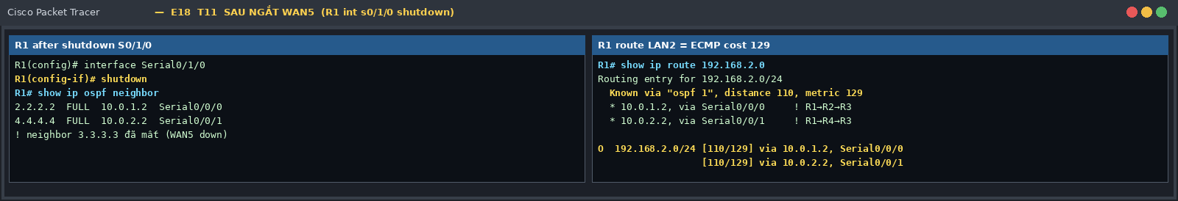[CHÈN ẢNH E18]
SAU NGẮT (T11): R1 show ip ospf neighbor, show ip route 192.168.2.0 (thấy ECMP).

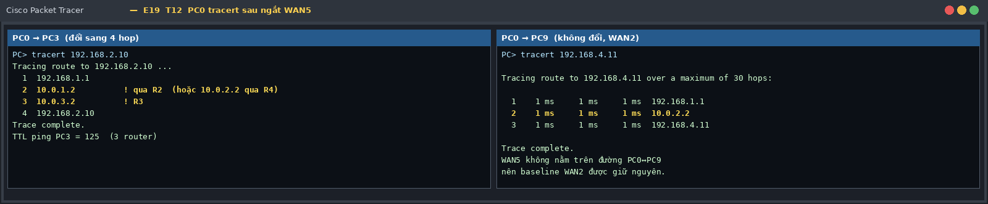[CHÈN ẢNH E19]
SAU NGẮT (T12): PC0 tracert 192.168.2.10 và tracert 192.168.4.11.

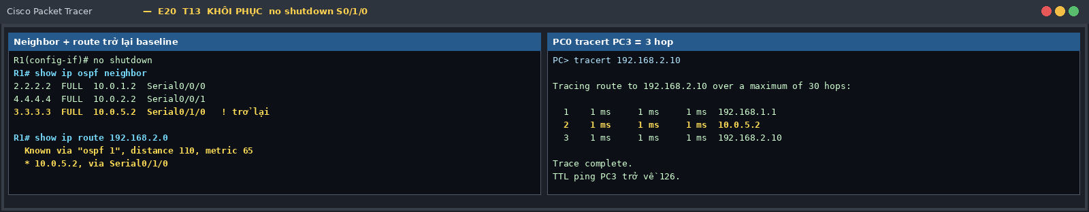[CHÈN ẢNH E20]
KHÔI PHỤC (T13): neighbor FULL trở lại, route về [110/65], tracert trở về baseline.

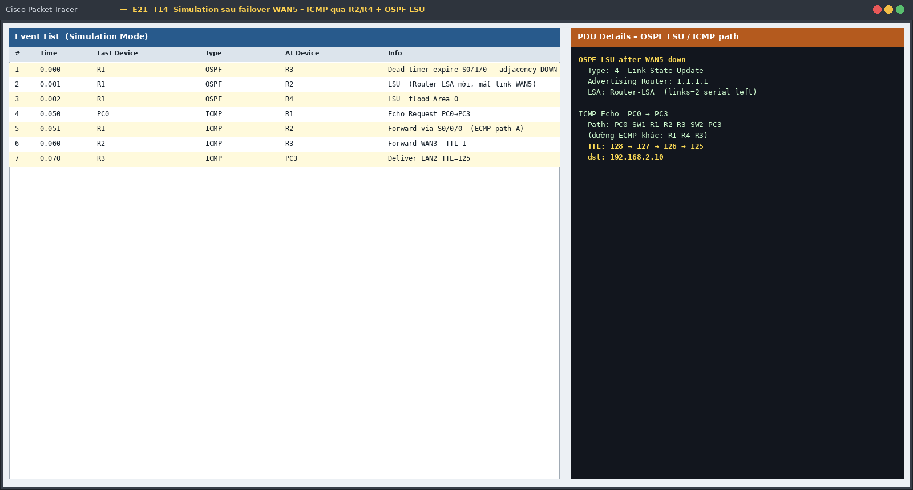[CHÈN ẢNH E21]
Simulation sau failover: Event List ICMP PC0→PC3 đi qua R2/R4 (T14) + OSPF LSU khi link đổi trạng thái.

4.2. Kịch bản B (làm thêm): ngắt WAN2 R1–R4 để chứng minh dự phòng cho PC0 ↔ PC9
Vì WAN5 không nằm trên đường PC0→PC9, kịch bản A không làm đổi path này. Để chứng minh dự phòng cho đúng cặp PC0/PC9, tắt WAN2 (R1 interface Serial0/0/1 → shutdown) rồi chạy lại ping/tracert hai chiều.
Quan sát | Trước | Sau ngắt WAN2 | Cost kiểm chứng
R1 route 192.168.4.0/24 | [110/65] via 10.0.2.2 | [110/129] via 10.0.5.2 (R3 → R4) | 64 (WAN5) + 64 (WAN4) + 1 = 129; đường R2: 193
PC0 → PC9 tracert | 192.168.1.1, 10.0.2.2, 192.168.4.11 | 192.168.1.1, 10.0.5.2, 10.0.4.1, 192.168.4.11 (4 hop) | Đi qua R3 rồi R4
PC9 → PC0 tracert | 192.168.4.1, 10.0.2.1, 192.168.1.10 | 192.168.4.1, 10.0.4.2, 10.0.5.1, 192.168.1.10 (4 hop) | R4→R3→R1; đối xứng
Ping TTL | 126 | 125 | thêm 1 router
Khôi phục | — | no shutdown → neighbor 4.4.4.4 FULL; route về [110/65] | Path ngắn trở lại

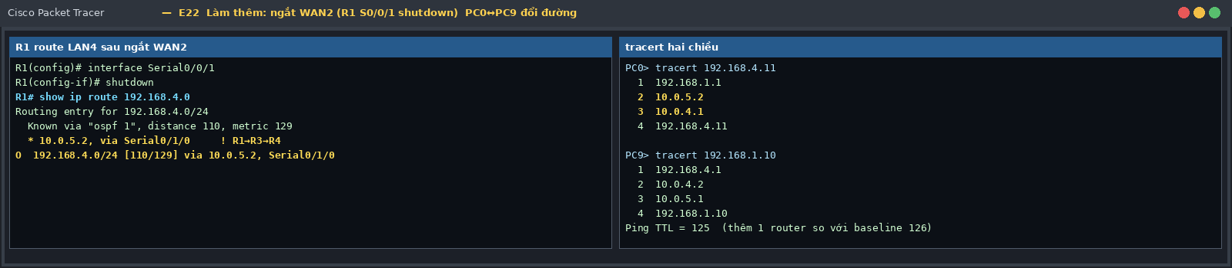[CHÈN ẢNH E22]
(Làm thêm) Sau ngắt WAN2: show ip route 192.168.4.0 trên R1 và tracert PC0↔PC9 hai chiều.

4.3. Hội tụ OSPF và phục hồi
- Phát hiện lỗi: khi shutdown, router đầu gần thấy line protocol down ngay → xóa adjacency, tạo Router-LSA mới, flood tới các router còn lại. Nếu lỗi không làm mất carrier (ví dụ lỗi giữa đường), router chỉ phát hiện sau Dead interval 40 s.
- Tính lại đường: mỗi router chạy lại SPF trên LSDB; route cũ bị gỡ, route ECMP/dự phòng được cài. Ping đang chạy có thể mất vài gói trong lúc hội tụ.
- Phục hồi: no shutdown → Hello → 2-Way → ExStart → Exchange → Loading → Full → LSA mới → SPF → route về đường cost thấp. Route có thể chưa quay lại ngay do adjacency chưa FULL, SPF delay hoặc gói ping bắt đầu trước khi hội tụ (xem Q25).
- Xác nhận đã hội tụ: show ip ospf neighbor đủ FULL, show ip route ospf giống baseline, ping/tracert đúng path dự đoán.

5. Problem Solving nâng cao
Mỗi tình huống theo khuôn: Prediction → ≥2 giả thuyết → thứ tự CLI kiểm tra → Root Cause → Fix → Retest/Evidence. Dòng “Tái hiện” là lệnh gây lỗi trong Packet Tracer để chụp Evidence (nhớ khôi phục cấu hình đúng sau mỗi tình huống). Các giá trị cost dựa trên mô hình ở mục 1.5.
Quy tắc làm việc: làm từng tình huống một, chụp ảnh trước lỗi – có lỗi – sau khi sửa, rồi copy running-config startup-config chỉ khi đã trở lại cấu hình đúng.

2.1. OSPF stuck INIT
Giả định | R1 thấy R2 ở trạng thái INIT; Serial0/0/0 up/up. Chứng minh Hello không hai chiều.
Tái hiện (PT) | R2(config)# access-list 101 deny ospf any any  R2(config)# access-list 101 permit ip any any  R2(config)# interface s0/0/0  R2(config-if)# ip access-group 101 in
1. Prediction | R1 nhận được Hello của R2 nhưng Hello đó chưa liệt kê Router-ID 1.1.1.1 (vì R2 không nhận được Hello của R1) → R1 giữ R2 ở INIT, không lên 2-Way. R2 thì không thấy R1 (neighbor rỗng). ping 10.0.1.2 vẫn thành công vì ACL chỉ chặn giao thức OSPF (89). Mạng vẫn thông nhờ WAN2/WAN5.
2. Giả thuyết | • H1: Hello R1→R2 bị chặn hoặc không tới (ACL in trên R2 / ACL out trên R1).  • H2: cấu hình lệch một chiều (authentication chỉ một đầu, network type khác).  • H3: lỗi L2 một chiều/keepalive – loại trừ vì up/up và ping OK.
3. CLI kiểm tra (theo thứ tự) | show ip ospf neighbor  → R1: 2.2.2.2 ở INIT; R2: trống  show ip interface s0/0/0  → trên R2: “Inbound access list is 101”  show access-lists  → dòng deny ospf có (n matches) tăng  show ip ospf interface s0/0/0  → so Hello/Dead/Area/Auth hai đầu (khớp)  debug ip ospf hello  → R2 gửi Hello nhưng không nhận Hello từ R1  undebug all
4. Root Cause / Kết luận | ACL inbound trên R2 S0/0/0 từ chối giao thức OSPF → Hello của R1 không tới R2 → Hello của R2 không chứa Router-ID R1 → R1 không chuyển qua 2-Way (kẹt INIT).
5. Fix | R2(config-if)# no ip access-group 101 in  (hoặc thêm access-list 101 permit ospf any any lên đầu ACL). Retest: neighbor → FULL.
6. Retest / Evidence | show ip ospf neighbor trước (INIT) và sau (FULL/ -); show ip interface s0/0/0 có dòng Inbound access list; ảnh show access-lists có số matches.

2.2. Area mismatch
Giả định | R2 đặt WAN3 (S0/0/1) vào Area 1 trong khi R3 dùng Area 0. Kiểm tra neighbor và ảnh hưởng tới LAN2.
Tái hiện (PT) | R2(config)# router ospf 1  R2(config-router)# no network 10.0.3.0 0.0.0.255 area 0  R2(config-router)# network 10.0.3.0 0.0.0.255 area 1
1. Prediction | Hello khác Area ID bị loại bỏ → không có neighbor R2–R3 trên WAN3. R2 còn neighbor R1; R3 còn R1 và R4. LAN2 vẫn tới được từ mọi router qua WAN5 (R1–R3) hoặc WAN4 (R4–R3); chỉ mất đường dự phòng R2–R3. R2 đi LAN2 phải vòng qua R1: 64+64+1 = 129 thay vì 65. R2 có interface ở cả Area 0 và Area 1 nên trở thành ABR về mặt vai trò, nhưng Area 1 không có láng giềng nào.
2. Giả thuyết | • H1: lệch Area ID giữa hai đầu WAN3.  • H2: lệch Hello/Dead hoặc subnet/mask.  • H3: passive-interface hoặc ACL trên WAN3.
3. CLI kiểm tra (theo thứ tự) | show ip ospf neighbor  → R2 chỉ có 1.1.1.1; R3 không có 2.2.2.2  show ip ospf interface brief  → R2 Se0/0/1 ở Area 1, R3 Se0/0/0 ở Area 0  show ip protocols  → “10.0.3.0 0.0.0.255 area 1” trên R2  debug ip ospf adj  → báo mismatched area ID  show ip route 192.168.2.0  → trên R2: [110/129] via 10.0.1.1
4. Root Cause / Kết luận | Sai Area ID ở một đầu link; OSPF yêu cầu hai đầu cùng area để hình thành adjacency.
5. Fix | R2(config-router)# no network 10.0.3.0 0.0.0.255 area 1  R2(config-router)# network 10.0.3.0 0.0.0.255 area 0
6. Retest / Evidence | Neighbor R2–R3 FULL trở lại; show ip route 192.168.2.0 trên R2 về [110/65] via 10.0.3.2; ping PC0↔PC3 OK trước/sau.

2.3. Hello/Dead interval
Giả định | R1↔R3 lệch Hello/Dead: đọc timers, dự đoán neighbor, đề xuất khắc phục.
Tái hiện (PT) | R3(config)# interface s0/0/1  R3(config-if)# ip ospf hello-interval 5  R3(config-if)# ip ospf dead-interval 20
1. Prediction | Hello có Hello/Dead khác nhau bị từ chối → không có adjacency R1–R3 trên WAN5 (nếu đang FULL thì rớt khi hết Dead). ping 10.0.5.2 vẫn OK. R1 mất neighbor 3.3.3.3; R1→LAN2 chuyển sang ECMP 129 qua R2/R4. Mạng vẫn thông.
2. Giả thuyết | • H1: lệch Hello/Dead interval giữa R1 S0/1/0 và R3 S0/0/1.  • H2: lệch Area/mask/authentication.  • H3: passive-interface hoặc ACL.
3. CLI kiểm tra (theo thứ tự) | show ip ospf neighbor  → R1 thiếu 3.3.3.3  show ip ospf interface s0/1/0  → R1: Hello 10, Dead 40  show ip ospf interface s0/0/1  → R3: Hello 5, Dead 20 (khác)  debug ip ospf hello  → “mismatched hello parameters”  show ip route 192.168.2.0  → R1: 2 đường ECMP [110/129]
4. Root Cause / Kết luận | Hello/Dead interval hai đầu WAN5 không trùng nhau (điều kiện bắt buộc để thành neighbor).
5. Fix | R3(config-if)# no ip ospf hello-interval  R3(config-if)# no ip ospf dead-interval  (trở về 10/40) hoặc đặt cùng giá trị trên cả hai đầu.
6. Retest / Evidence | Ảnh timers hai đầu (lệch → khớp); neighbor 3.3.3.3 FULL trở lại; route 192.168.2.0 về [110/65].

2.4. Passive-interface
Giả định | R1 đặt passive-interface trên cổng WAN5; vì sao ping WAN được nhưng không có neighbor?
Tái hiện (PT) | R1(config)# router ospf 1  R1(config-router)# passive-interface s0/1/0
1. Prediction | Ping là Layer 3 trực tiếp, độc lập với OSPF nên vẫn OK. Passive làm R1 không gửi và không xử lý Hello trên S0/1/0 → không có neighbor R1–R3 (R3 gửi Hello nhưng R1 bỏ qua; neighbor của R3 trên cổng đó rỗng). Subnet 10.0.5.0/24 vẫn được R1 quảng bá như stub nhưng WAN5 không dùng để chuyển tiếp; R1→LAN2 chuyển sang ECMP 129.
2. Giả thuyết | • H1: passive-interface trên S0/1/0.  • H2: lệch Hello/Area/mask.  • H3: ACL chặn OSPF.
3. CLI kiểm tra (theo thứ tự) | ping 10.0.5.2  → thành công (L3 ổn)  show ip ospf neighbor  → thiếu 3.3.3.3  show ip protocols  → “Passive Interface(s): Serial0/1/0”  show ip ospf interface s0/1/0  → báo interface là passive, không gửi Hello
4. Root Cause / Kết luận | passive-interface trên cổng cần tạo neighbor → tắt Hello trên WAN5 (ping không phụ thuộc OSPF nên vẫn thành công).
5. Fix | R1(config-router)# no passive-interface s0/1/0
6. Retest / Evidence | show ip protocols hết dòng passive cho S0/1/0; neighbor 3.3.3.3 FULL; route [110/65] trở lại.

2.5. Sai wildcard
Giả định | R4 khai báo network 10.0.4.0 0.0.0.3 area 0 trong khi interface S0/0/1 là 10.0.4.1/24. Interface có được match không?
Tái hiện (PT) | R4(config)# router ospf 1  R4(config-router)# no network 10.0.4.0 0.0.0.255 area 0  R4(config-router)# network 10.0.4.0 0.0.0.3 area 0
1. Prediction | Lệnh network so địa chỉ IP của interface với network/wildcard (bit 0 phải khớp, bit 1 bỏ qua), không so subnet mask. Wildcard 0.0.0.3 bao phủ 10.0.4.0–10.0.4.3 → IP 10.0.4.1 nằm trong dải ⇒ interface vẫn được match, vẫn vào Area 0, neighbor R4–R3 vẫn FULL, và prefix quảng bá vẫn là 10.0.4.0/24 (dùng mask thật của interface, không phải /30). Vậy kết luận “không match” là sai; lệnh này chạy được nhưng sai thiết kế/dễ vỡ: nếu IP là 10.0.4.9 thì sẽ không khớp.
2. Giả thuyết | • H1: interface không match → không neighbor.  • H2: match vì 10.0.4.1 ∈ [10.0.4.0, 10.0.4.3] → vẫn hoạt động.  • H3 (đối chứng): nếu IP nằm ngoài dải (vd. 10.0.4.9) thì mất neighbor.
3. CLI kiểm tra (theo thứ tự) | show ip protocols  → “Routing for Networks: 10.0.4.0 0.0.0.3”  show ip ospf interface brief  → Se0/0/1 có trong Area 0  show ip ospf neighbor  → 3.3.3.3 vẫn FULL  show ip route ospf (trên R1/R3)  → 10.0.4.0/24 xuất hiện bình thường
4. Root Cause / Kết luận | Wildcard sai về thiết kế (không phải /24 nghịch đảo) nhưng khớp tình cờ do IP .1; không gây mất kết nối ở cấu hình hiện tại.
5. Fix | R4(config-router)# no network 10.0.4.0 0.0.0.3 area 0  R4(config-router)# network 10.0.4.0 0.0.0.255 area 0
6. Retest / Evidence | Ảnh show ip protocols và show ip ospf interface brief trước/sau sửa; chứng minh neighbor và route không đổi (kết luận: match được).

2.6. Duplicate router-ID
Giả định | R2 và R3 đặt trùng router-id; quan sát logs/neighbors, sửa và xác minh.
Tái hiện (PT) | R3(config)# router ospf 1  R3(config-router)# router-id 2.2.2.2  R3(config-router)# end  R3# clear ip ospf process (trả lời yes)
1. Prediction | R2 và R3 kề nhau trên WAN3 nên Hello mang Router-ID trùng → không lên FULL trên WAN3 (log báo duplicate router-id). Ngoài ra LSA do hai router cùng sinh ra mang Advertising Router 2.2.2.2 → LSDB bị ghi đè qua lại, R1/R4 có thể thấy cùng một Neighbor-ID 2.2.2.2 ở hai cổng hoặc route tới LAN2/10.0.3.0 chập chờn hoặc sai.
2. Giả thuyết | • H1: Router-ID trùng (R2, R3).  • H2: lệch Area/Hello/mask trên WAN3.  • H3: lỗi L2 – loại trừ vì up/up.
3. CLI kiểm tra (theo thứ tự) | show ip ospf neighbor  → không có neighbor FULL R2–R3 hoặc 2.2.2.2 xuất hiện bất thường  show ip ospf | include ID  → R2 và R3 đều “Router ID 2.2.2.2”  show ip ospf database router  → nhiều LSA cùng Adv Router 2.2.2.2, seq tăng bất thường  show logging  → cảnh báo duplicate router-id
4. Root Cause / Kết luận | Hai router cùng Router-ID — vi phạm tính duy nhất của Router-ID trong miền OSPF.
5. Fix | R3(config-router)# router-id 3.3.3.3  R3# clear ip ospf process  (Router-ID đổi chỉ có hiệu lực sau khi reset tiến trình; chấp nhận gián đoạn adjacency tạm thời.)
6. Retest / Evidence | show ip ospf | include ID trên R2 và R3 trước/sau (2.2.2.2 vs 3.3.3.3); neighbor FULL; LSDB ổn định.

2.7. Route missing
Giả định | R1 ping được WAN R3 nhưng thiếu route 192.168.4.0/24: kiểm tra advertisement và route chiều về.
Tái hiện (PT) | R4(config)# router ospf 1  R4(config-router)# no network 192.168.4.0 0.0.0.255 area 0
1. Prediction | Ping WAN OK vì là mạng kết nối trực tiếp. R1 không có route O 192.168.4.0/24 (R4 không quảng bá LAN4) → PC0 ping PC9 thất bại. Neighbor vẫn FULL (nên không phải lỗi adjacency). Chiều về: R4 vẫn học 192.168.1.0/24 nên Echo Request có thể tới PC9 nhưng Echo Reply không về được vì R1 không có đường tới LAN4.
2. Giả thuyết | • H1: R4 thiếu network statement cho LAN4.  • H2: Fa0/1 của R4 shutdown/down nên không quảng bá.  • H3: bị lọc (distribute-list) trên R1/R3.  • H4: adjacency R1–R4/R3–R4 hỏng – loại trừ vì FULL.
3. CLI kiểm tra (theo thứ tự) | show ip route 192.168.4.0  → R1/R3: “Network not in table”  show ip interface brief  → R4 Fa0/1 up/up  show ip protocols  → R4 thiếu 192.168.4.0  show ip ospf database router 4.4.4.4  → thiếu stub link 192.168.4.0  ping 192.168.1.1 source 192.168.4.1  → kiểm tra đường về từ LAN4
4. Root Cause / Kết luận | R4 chưa khai báo network 192.168.4.0 0.0.0.255 area 0 nên LAN4 không được quảng bá.
5. Fix | R4(config-router)# network 192.168.4.0 0.0.0.255 area 0
6. Retest / Evidence | R1 show ip route 192.168.4.0 về [110/65] via 10.0.2.2; PC0 ping PC9 OK; ảnh trước/sau.

2.8. ECMP / chuyển tuyến
Giả định | Ngắt WAN5 R1↔R3: so sánh đường R1→R2→R3 với R1→R4→R3 theo cost.
Tái hiện (PT) | R1(config)# interface s0/1/0  R1(config-if)# shutdown
1. Prediction | Trước: R1→LAN2 = 64+1 = 65 (đường WAN5 duy nhất). Sau: qua R2 = 64 (WAN1) + 64 (WAN3) + 1 = 129; qua R4 = 64 (WAN2) + 64 (WAN4) + 1 = 129 → bằng nhau ⇒ ECMP, R1 cài cả hai route [110/129]. Số hop như nhau nên cost mới quyết định, không phải hop count.
2. Giả thuyết | • H1: hai đường bằng nhau ⇒ ECMP.  • H2: một đường thắng do cost khác (nếu có chỉnh ip ospf cost).  • H3: OSPF chưa hội tụ ⇒ tạm thời không có route.
3. CLI kiểm tra (theo thứ tự) | show ip route 192.168.2.0  → trước: 1 đường; sau: 2 đường  show ip ospf neighbor  → mất 3.3.3.3  show ip ospf interface brief  → cost từng cổng (64)  tracert 192.168.2.10 (từ PC0)  → 4 hop qua R2 hoặc R4
4. Root Cause / Kết luận | Đây không phải lỗi mà là cơ chế dự phòng: hai tuyến thay thế cùng tổng cost nên được dùng song song.
5. Fix | Không cần sửa; khôi phục bằng no shutdown. Muốn ưu tiên một nhánh: tăng ip ospf cost trên nhánh còn lại.
6. Retest / Evidence | Ảnh show ip route 192.168.2.0 trước/sau (1 → 2 đường) và tracert.

2.9. Cost không đối xứng
Giả định | Thay đổi ip ospf cost trên WAN2, giải thích đường đi PC0→PC9 so với PC9→PC0.
Tái hiện (PT) | R1(config)# interface s0/0/1  R1(config-if)# ip ospf cost 500
1. Prediction | Cost là thuộc tính của chiều đi ra interface; chỉ đặt ở R1. PC0→PC9: R1→R4 trực tiếp = 500+1 = 501; R1→R3→R4 = 64+64+1 = 129 ⇒ chọn R1→R3→R4: 192.168.1.1 → 10.0.5.2 → 10.0.4.1 → 192.168.4.11. PC9→PC0: R4 vẫn có WAN2 cost 64 ⇒ R4→R1 = 64+1 = 65 ⇒ đi thẳng: 192.168.4.1 → 10.0.2.1 → 192.168.1.10. ⇒ đường đi/về khác nhau.
2. Giả thuyết | • H1: cost đặt một đầu ⇒ bất đối xứng.  • H2: đường khác do ECMP – loại trừ vì tổng cost khác nhau.  • H3: lỗi routing – loại trừ vì cả hai chiều vẫn thông.
3. CLI kiểm tra (theo thứ tự) | show ip ospf interface s0/0/1  → R1: Cost 500  show ip route 192.168.4.0  → R1: [110/129] via 10.0.5.2  show ip route 192.168.1.0  → R4: [110/65] via 10.0.2.1  tracert (PC0→PC9) và tracert (PC9→PC0)
4. Root Cause / Kết luận | Cấu hình cost không đồng đều hai đầu link: mỗi router tính SPF bằng cost interface ra của chính nó.
5. Fix | Không phải lỗi. Nếu cần đối xứng: no ip ospf cost hoặc đặt cost 500 cả trên R4 S0/0/0.
6. Retest / Evidence | Hai ảnh tracert (hop khác nhau) + show ip route ở R1 và R4.

2.10. Ping pass / tracert timeout
Giả định | Một hop hiển thị * nhưng đích trả lời ping: có kết luận đứt gói không?
Tái hiện (PT) | (Tùy chọn, nếu Packet Tracer hỗ trợ):  R4(config)# access-list 110 deny icmp any any time-exceeded  R4(config)# access-list 110 permit ip any any  R4(config)# interface s0/0/0  R4(config-if)# ip access-group 110 out
1. Prediction | Không kết luận đứt gói. Ping PC0→PC9 vẫn Reply (TTL=126); tracert hiển thị * * * ở hop của router không trả ICMP Time Exceeded, nhưng hop sau/đích vẫn trả lời. Router đó vẫn forward gói dữ liệu; chỉ là nó không tạo hoặc không được phép gửi ICMP Time Exceeded.
2. Giả thuyết | • H1: router lọc/giới hạn tốc độ ICMP Time Exceeded (ACL, CoPP, rate-limit).  • H2: probe đầu bị mất do ARP/timeout.  • H3: đường về của ICMP lỗi không có route (return path).
3. CLI kiểm tra (theo thứ tự) | ping 192.168.4.11 (từ PC0)  → Reply  tracert 192.168.4.11  → có hop * nhưng hop cuối trả lời  show ip route 192.168.4.11 (tại hop nghi ngờ)  → có route chuyển tiếp  Simulation Mode: xác nhận Echo Request vẫn đi qua hop đó
4. Root Cause / Kết luận | Hop không trả lời probe TTL-expired do chính sách/giới hạn ICMP; không liên quan tới việc chuyển tiếp dữ liệu.
5. Fix | Không cần sửa. Chỉ nghi ngờ mạng hỏng khi ping đích cũng thất bại và các hop sau hop đó đều *.
6. Retest / Evidence | Ảnh ping thành công + tracert có * + Event List cho thấy gói vẫn đi qua.

2.11. Serial down/up
Giả định | Phân biệt administratively down, down/down, up/down; bằng chứng show interfaces.
Tái hiện (PT) | • shutdown trên một đầu → administratively down  • Bỏ clock rate ở đầu DCE hoặc rút cáp → down/down  • encapsulation ppp trên R1 (R2 vẫn HDLC) → up/down
1. Prediction | • administratively down/down: cổng bị shutdown (đầu kia thường chuyển down/down vì mất tín hiệu).  • down/down: lớp vật lý – cáp, đầu xa tắt, thiếu clock ở DCE.  • up/down: có tín hiệu nhưng Layer 2 lỗi – encapsulation hai đầu khác nhau (HDLC vs PPP) hoặc keepalive.
2. Giả thuyết | • H1: shutdown cục bộ.  • H2: lỗi cáp/clock/đầu xa.  • H3: lệch encapsulation/keepalive.
3. CLI kiểm tra (theo thứ tự) | show ip interface brief  → đọc Status/Protocol  show interfaces s0/0/0  → “is administratively down” / “is down, line protocol is down” / “is up, line protocol is down”; dòng “Encapsulation …”  show controllers serial 0/0/0  → “DCE V.35, clock rate 64000” hoặc “no clock”
4. Root Cause / Kết luận | Tuỳ trạng thái: shutdown; thiếu clock/cáp; hoặc encapsulation không khớp.
5. Fix | no shutdown | $ clock rate 64000 (chỉ DCE) | $ encapsulation hdlc (cả hai đầu cùng loại)
6. Retest / Evidence | Ba ảnh show interfaces tương ứng ba trạng thái; ảnh up/up sau khi sửa.

2.12. Hai lỗi đồng thời
Giả định | PC9 gateway sai và LAN4 bị thiếu OSPF advertisement: lập cây chẩn đoán 6 bước.
Tái hiện (PT) | PC9: đặt gateway sai 192.168.4.254.  R4(config-router)# no network 192.168.4.0 0.0.0.255 area 0
1. Prediction | PC9 ping PC8 OK (cùng LAN) nhưng ping mạng xa timeout vì ARP cho gateway sai không có ai trả lời. Sau khi sửa gateway, vẫn thất bại: Echo Request đi tới PC0 nhưng Reply bị rớt tại R1 do R1 không có route 192.168.4.0/24 → lỗi thứ hai bị che bởi lỗi thứ nhất.
2. Giả thuyết | • H1: lỗi cấu hình host (gateway).  • H2: LAN4 không được quảng bá.  • H3: hai lỗi độc lập, sửa tuần tự.
3. CLI kiểm tra (theo thứ tự) | Cây chẩn đoán 6 bước:  1) PC9 ipconfig → gateway sai (≠192.168.4.1) → sửa.  2) PC9 ping 192.168.4.1 và ping 192.168.4.10 → xác nhận L1/L2/L3 cục bộ.  3) R4 show ip interface brief → Fa0/1 up/up.  4) PC9 ping PC0 lại → vẫn fail ⇒ còn lỗi khác.  5) R1 show ip route 192.168.4.0 → không có; R4 ping 192.168.1.1 source 192.168.4.1 → fail.  6) R4 show ip protocols → thiếu 192.168.4.0 → thêm network.
4. Root Cause / Kết luận | (1) Default gateway sai trên PC9; (2) R4 thiếu network 192.168.4.0 0.0.0.255 area 0.
5. Fix | PC9: Gateway = 192.168.4.1  R4(config-router)# network 192.168.4.0 0.0.0.255 area 0
6. Retest / Evidence | Ảnh ipconfig trước/sau; show ip route 192.168.4.0 trên R1; ping PC9↔PC0 thành công. Bài học: sửa từng lỗi rồi retest để phát hiện lỗi bị che.

2.13. ARP & MAC rewrite
Giả định | PC0 gửi ICMP tới PC9: ARP cho ai, source/dest IP và MAC thay đổi thế nào?
Tái hiện (PT) | Không phải lỗi – làm bằng Simulation Mode (lọc ARP + ICMP); xóa ARP cache trước để thấy ARP.
1. Prediction | PC0 so sánh 192.168.4.11 với subnet của mình → khác ⇒ ARP cho gateway 192.168.1.1 (broadcast trong LAN1, không qua router). Frame LAN1: src MAC PC0 → dst MAC R1 Fa0/0. R1 chuyển ra serial HDLC (không MAC). R4 ARP cho 192.168.4.11 rồi đóng frame LAN4: src MAC R4 Fa0/1 → dst MAC PC9. IP src/dst giữ nguyên (192.168.1.10 → 192.168.4.11), TTL 128→127→126.
2. Giả thuyết | • H1: ARP cho PC9 trực tiếp – sai vì khác subnet.  • H2: ARP cho gateway – đúng.  • H3: ARP trên link serial – sai vì point-to-point HDLC.
3. CLI kiểm tra (theo thứ tự) | show ip arp (R1, R4)  → R1 có 192.168.1.10; R4 có 192.168.4.11  arp -a (PC0)  → có 192.168.1.1  Simulation: PDU Details tại từng thiết bị
4. Root Cause / Kết luận | Kết luận (không phải lỗi): MAC chỉ có ý nghĩa trong từng đoạn L2 và được viết lại ở mỗi router; IP end-to-end không đổi.
5. Fix | Không cần sửa.
6. Retest / Evidence | Ảnh PDU Details ở PC0, R1 (in/out), R4 (in/out) ghi rõ MAC/IP/TTL (xem E14, E15).

2.14. Asymmetric path
Giả định | Chứng minh route hai chiều có thể khác nhau; đó có nhất thiết là lỗi?
Tái hiện (PT) | Dùng lại cấu hình 2.9 (ip ospf cost 500 trên R1 S0/0/1).
1. Prediction | Mỗi router quyết định độc lập bằng SPF của chính nó, dựa trên cost interface ra. Khi cost lệch giữa hai chiều thì đường đi/về khác nhau: PC0→PC9 qua R3, PC9→PC0 qua WAN2. Cả hai chiều vẫn thông ⇒ không nhất thiết là lỗi.
2. Giả thuyết | • H1: cost bất đối xứng (thiết kế).  • H2: lỗi routing – loại trừ vì ping hai chiều OK.  • H3: ECMP chọn khác nhau.
3. CLI kiểm tra (theo thứ tự) | tracert PC0→PC9 và PC9→PC0  show ip route 192.168.4.0 (R1) và show ip route 192.168.1.0 (R4)  show ip ospf interface (cost hai đầu)
4. Root Cause / Kết luận | Bất đối xứng hợp lệ do cost/ECMP; chỉ gây sự cố khi có thiết bị stateful (firewall, NAT, uRPF strict) chỉ nhìn thấy một chiều.
5. Fix | Nếu cần đối xứng: đặt cùng cost ở hai đầu hoặc no ip ospf cost.
6. Retest / Evidence | Hai ảnh tracert khác hop và hai bảng route (xem 2.9).

2.15. Packet loss at convergence
Giả định | Trong lúc shutdown WAN5, đo timeout ping trước/sau và phân tích giới hạn Packet Tracer.
Tái hiện (PT) | PC0: ping -t 192.168.2.10 (liên tục) → R1: interface s0/1/0 → shutdown → quan sát → no shutdown.
1. Prediction | Trước: 0% loss, TTL=126. Ngay sau shutdown: một vài gói Request timed out cho tới khi OSPF phát hiện, flood LSA và chạy SPF; sau đó Reply trở lại qua đường ECMP với TTL=125 (thêm 1 router). Khi no shutdown: có thể thêm vài gói mất khi đổi lại đường; TTL về 126. Với link bị rút carrier, hội tụ nhanh; nếu chỉ chờ Dead interval thì tới 40 s.
2. Giả thuyết | • H1: mất gói do chờ hội tụ (SPF).  • H2: mất gói do ARP/gói đầu.  • H3: mất gói do cấu hình sai – loại trừ vì tự phục hồi.
3. CLI kiểm tra (theo thứ tự) | ping -t 192.168.2.10 (PC0)  show ip ospf neighbor (R1, ngay sau shutdown)  show ip route 192.168.2.0  → [110/129] ECMP  ping -n 100 192.168.2.10 → đếm số timeout
4. Root Cause / Kết luận | Mất gói tạm thời là bản chất của hội tụ link-state; không phải lỗi cấu hình.
5. Fix | Có thể giảm thời gian hội tụ bằng tinh chỉnh timer/BFD (ngoài phạm vi Packet Tracer).
6. Retest / Evidence | Ảnh ping -t có vài Request timed out rồi Reply; ghi nhận giới hạn của PT: thời gian mô phỏng không bằng thời gian thực, không có SPF/LSA throttle chính xác, không đo được ms hay pps, số gói mất chỉ mang tính tương đối và có thể khác giữa các lần chạy.

6. Interview Questions (nâng cao)
Q01. Phân biệt vai trò của 4 router, 4 switch và 10 PC trong mô hình.
Router (Layer 3) chạy OSPF, định tuyến giữa các subnet: R1 (Head Office) và R3 (Branch 1) có LAN riêng, R4 phục vụ hai LAN (Sales, R&D), R2 là router trung chuyển thuần WAN (không có LAN) tăng đường dự phòng. Switch 2960 (Layer 2, VLAN 1) nối các PC trong cùng LAN và nối lên cổng LAN của router, không định tuyến. PC là host cuối, đặt IP tĩnh và dùng router làm default gateway; dùng để sinh lưu lượng ping/tracert kiểm thử.
Q02. Tại sao hình sử dụng /24 trên WAN? /30 phù hợp trong thực tế hơn ở điểm nào và vì sao bài này vẫn giữ /24?
Link point-to-point chỉ cần 2 địa chỉ nên /30 (2 host hợp lệ) tiết kiệm không gian địa chỉ, giảm miền broadcast không cần thiết và dễ tổng hợp hơn; /24 lãng phí 252 địa chỉ. Bài này giữ /24 vì đề yêu cầu bám đúng bảng/hình tham chiếu (dễ chấm, dễ đối chiếu), dùng dải 10.0.x.0 riêng nên không thiếu địa chỉ, và OSPF vẫn hoạt động giống nhau. Điều quan trọng: hai đầu link phải cùng subnet và cùng mask.
Q03. Chỉ ra network/broadcast/usable range của 10.0.5.0/24.
Network: 10.0.5.0; Broadcast: 10.0.5.255; Usable: 10.0.5.1 – 10.0.5.254 (254 host). Trong bài: R1 = 10.0.5.1, R3 = 10.0.5.2.
Q04. OSPF router-id, neighbor-id, next-hop và interface IP khác nhau thế nào?
Router-ID: số 32 bit nhận diện router trong miền OSPF (ở đây đặt tay 1.1.1.1–4.4.4.4), không nhất thiết là địa chỉ có thể ping. Neighbor ID: Router-ID của láng giềng, hiển thị ở show ip ospf neighbor. Interface IP: địa chỉ gán trên một cổng cụ thể (ví dụ 10.0.2.2) — cột *Address* trong bảng neighbor. Next-hop: IP interface của router kế tiếp mà gói sẽ được chuyển tới (dòng via trong show ip route).
Q05. Điều kiện nào để neighbor OSPF chuyển tới FULL trên Serial point-to-point?
Link up/up; cùng subnet/mask; cùng Area ID; Hello/Dead interval khớp; authentication và loại area khớp; Router-ID duy nhất; MTU tương thích; interface không passive; encapsulation khớp. Sau đó đi qua Init → 2-Way → ExStart → Exchange → Loading → Full. Point-to-point không bầu DR/BDR nên hiển thị FULL/ -.
Q06. OSPF Area 0 có vai trò gì? Có ABR hay ASBR trong sơ đồ này không?
Area 0 là backbone: mọi area khác phải nối vào nó và trao đổi route qua nó. Trong bài này toàn mạng ở một area (Area 0) nên cả 4 router là *internal/backbone router*. Không có ABR (không router nào có interface ở hai area) và không có ASBR (không redistribute route ngoài OSPF). R4 có hai LAN nhưng cả hai đều thuộc Area 0.
Q07. Giải thích network statement và wildcard 0.0.0.255 trong OSPF.
network <địa chỉ> <wildcard> area <n> chọn những interface có IP khớp, bật OSPF (gửi/nhận Hello) trên chúng, đưa vào area và quảng bá subnet của interface. Wildcard 0.0.0.255 là phần bù của /24: ba octet đầu phải khớp, octet cuối bỏ qua; vì vậy 192.168.1.0 0.0.0.255 khớp mọi IP 192.168.1.x.
Q08. Khi nào nên dùng passive-interface trên interface Ethernet hướng PC?
Khi interface LAN chỉ nối host/switch, không có router OSPF phía bên kia: ngừng gửi Hello (giảm lưu lượng thừa, tránh neighbor giả/tấn công), nhưng subnet LAN vẫn được quảng bá. Không đặt passive trên cổng WAN cần tạo neighbor.
Q09. OSPF cost tổng tuyến khác số hop như thế nào?
OSPF chọn đường có tổng cost nhỏ nhất, cost mỗi interface = ref-bandwidth / bandwidth (serial 1544 kbps → 64, FastEthernet → 1). Số hop (RIP) chỉ đếm số router. Ví dụ: PC0→PC9 qua WAN2 là 2 router, cost 65, nhỏ hơn đường 3 router (129) hoặc 4 router (193); một đường Fast Ethernet nhiều hop vẫn rẻ hơn một đường serial chậm ít hop.
Q10. Nếu có hai tuyến OSPF cùng cost, router có thể xử lý thế nào?
Cài cả hai vào bảng định tuyến (ECMP, mặc định tối đa 4 đường, tối đa 16 với maximum-paths) và chia tải (theo CEF per-destination, hoặc per-packet nếu cấu hình). Ví dụ R1 tới 10.0.3.0/24 có 2 via; sau khi ngắt WAN5 R1 tới LAN2 cũng có 2 đường cost 129.
Q11. Giải thích các mã C, L, O trong show ip route.
C – Connected: subnet của interface đang up/up. L – Local: địa chỉ /32 của chính interface router (IOS 15+). O – OSPF: route học từ OSPF trong cùng area (O IA: giữa các area; O E1/E2: route ngoài). Ví dụ O 192.168.4.0/24 [110/65] via 10.0.2.2.
Q12. Dùng 3 lệnh nào để phân biệt lỗi cáp, sai IP và lỗi OSPF?
(1) show ip interface brief / show interfaces → trạng thái Status/Protocol: lỗi cáp/clock (down/down, up/down). (2) ipconfig (PC) hoặc show ip interface brief + ping hàng xóm → xác nhận IP/mask/gateway đúng, cùng subnet. (3) show ip ospf neighbor (kèm show ip protocols) → lỗi OSPF: thiếu neighbor, kẹt INIT/EXSTART, thiếu network.
Q13. Vì sao neighbor FULL không tự động chứng minh PC0 ping PC9 thành công?
FULL chỉ chứng minh control plane giữa hai router kề nhau. Ping còn cần: IP/mask/gateway đúng trên PC, LAN đích được quảng bá, route đủ hai chiều, ARP hoạt động, không bị ACL/ICMP filter, host đích bật. Ví dụ R4 quên quảng bá LAN4 hoặc PC9 sai gateway thì neighbor vẫn FULL nhưng ping thất bại.
Q14. ARP request có vượt qua router không? PC0 tra MAC của PC9 hay gateway?
ARP request là broadcast L2 nên không vượt qua router. PC9 khác subnet nên PC0 tra MAC của default gateway 192.168.1.1 (R1 Fa0/0); việc tra MAC PC9 do R4 thực hiện trong LAN4.
Q15. Source/destination IP và TTL thay đổi thế nào qua từng router?
IP nguồn/đích không đổi (không NAT): 192.168.1.10 → 192.168.4.11. TTL giảm 1 mỗi router: PC0 gửi 128, sau R1 = 127, sau R4 = 126 (PC9 nhận 126). MAC nguồn/đích thì bị viết lại ở mỗi đoạn Ethernet.
Q16. Phân biệt ICMP Echo Reply và ICMP Time Exceeded.
Echo Reply (type 0) do host đích trả lời Echo Request (type 8) khi ping thành công. Time Exceeded (type 11, code 0) do router gửi về nguồn khi TTL giảm về 0 trên đường đi; đây là cơ sở của tracert, và cho biết router đó tồn tại chứ không phải lỗi.
Q17. Giải thích cách tracert tìm từng hop bằng TTL.
Gửi lần lượt probe với TTL=1, 2, 3…; router ở hop thứ n giảm TTL về 0 nên bỏ gói và trả Time Exceeded với IP của nó → lộ hop n; khi probe tới đích, đích trả Echo Reply (Windows/PT dùng ICMP Echo; Cisco IOS dùng UDP, đích trả Port Unreachable). Mỗi hop thường gửi 3 probe.
Q18. Ý nghĩa dấu * trong tracert: điều gì có thể hoặc không thể kết luận?
* = không nhận được phản hồi trong thời gian chờ. Có thể kết luận: probe đó không có hồi đáp. Không thể kết luận mạng đứt: hop có thể không tạo/bị lọc/giới hạn ICMP Time Exceeded, gói đầu trễ do ARP, hoặc đường về thiếu route. Nếu ping end-to-end thành công thì dữ liệu vẫn đi qua hop đó.
Q19. Chọn link nào để shutdown nhằm chứng minh dự phòng? Vì sao?
Theo đề chọn WAN5 (R1–R3): là đường trực tiếp tốt nhất LAN1↔LAN2 nên khi tắt, route đổi từ [110/65] sang ECMP [110/129] qua R2 và R4, dễ quan sát. Chỉ tắt một link mỗi lần để mạng còn liên thông. Lưu ý: PC0↔PC9 đi qua WAN2 nên muốn chứng minh dự phòng cho cặp này cần tắt WAN2 (kịch bản B).
Q20. Làm sao biết OSPF đã hội tụ trở lại sau khi link mất?
show ip ospf neighbor đủ FULL; show ip route ospf ổn định và đúng với dự đoán cost; log %OSPF-5-ADJCHG ... to FULL; không còn LSA mới liên tục (show ip ospf database ổn định); ping/tracert hai chiều thành công theo path mới.
Q21. Đường đi/về không đối xứng có nhất thiết là lỗi?
Không. Mỗi router quyết định độc lập theo SPF/cost interface ra của mình; cost lệch hoặc ECMP có thể làm đường đi/về khác nhau mà vẫn thông. Chỉ có vấn đề khi có thiết bị stateful (firewall/NAT) hay kiểm tra nguồn (uRPF strict) chỉ thấy một chiều.
Q22. DCE và DTE khác nhau thế nào, lệnh nào kiểm tra clock source?
DCE cấp xung nhịp (clock) cho link serial và cần clock rate (mô phỏng); DTE nhận clock. Kiểm tra bằng show controllers serial 0/0/0 (ghi “DCE V.35, clock rate 64000” hoặc “DTE V.35”); ngoài ra show running-config | include clock. Thiếu clock → down/down.
Q23. So sánh extended ping chọn source WAN và ping từ PC0.
Ping từ PC0 dùng nguồn 192.168.1.10 nên kiểm tra toàn bộ đường đi và đường về cho LAN1. Ping từ router mặc định dùng IP interface ra làm nguồn (ví dụ 10.0.2.1) nên có thể thành công dù LAN1 chưa được quảng bá. Extended ping với source 192.168.1.1 (hoặc chọn FastEthernet0/0) mô phỏng nguồn LAN; chọn source WAN thì chỉ chứng minh route về subnet WAN đó.
Q24. Dùng Simulation Mode để phân biệt control plane OSPF và data plane ICMP thế nào?
Lọc OSPF: thấy Hello/DBD/LSU/LSAck giữa hai router kề, đích 224.0.0.5, TTL=1, giao thức 89, không có dữ liệu người dùng → control plane. Lọc ICMP: thấy Echo Request/Reply unicast đi end-to-end qua nhiều router, TTL giảm dần, MAC viết lại ở mỗi chặng → data plane. Khi đổi topology, OSPF flood LSU trước rồi đường đi của ICMP mới đổi.
Q25. Sau khi no shutdown đường WAN, tại sao route không nhất thiết trở về đúng path ban đầu ngay lập tức?
Vì adjacency cần thời gian: link up → Hello → 2-Way → ExStart/Exchange/Loading → FULL; chỉ khi đó LSA mới được flood và SPF tính lại. Ngoài ra có độ trễ SPF, gói ping bắt đầu trước khi hội tụ vẫn dùng đường cũ, và nếu cost đã bị chỉnh hoặc có ECMP thì đường tốt nhất có thể khác. OSPF không “quay về” mà tính lại đường tốt nhất từ LSDB.

6.1. Mini CLI Interpretation – R4
R4(config)# router ospf 1
R4(config-router)# router-id 4.4.4.4
R4(config-router)# network 10.0.2.0 0.0.0.255 area 0
R4(config-router)# network 10.0.4.0 0.0.0.255 area 0
R4(config-router)# network 192.168.3.0 0.0.0.255 area 0
R4(config-router)# network 192.168.4.0 0.0.0.255 area 0
R4(config-router)# passive-interface fa0/0
R4(config-router)# passive-interface fa0/1

Giải thích: router-id 4.4.4.4 đặt định danh duy nhất của R4. Hai network đầu bật OSPF trên hai cổng WAN (S0/0/0 nối R1, S0/0/1 nối R3); hai network sau khai báo LAN3 và LAN4. passive-interface fa0/0 và fa0/1 chỉ dừng Hello trên hai cổng LAN (không có router OSPF ở đó), còn việc quảng bá subnet do lệnh network quyết định, không phụ thuộc passive → 192.168.3.0/24 và 192.168.4.0/24 vẫn được quảng bá như stub network trong Router-LSA của R4, nên LAN3/LAN4 vẫn liên lạc được với phần còn lại của mạng.
Nếu đặt `passive-interface s0/0/0`: R4 ngừng gửi/xử lý Hello trên WAN2 → adjacency R4–R1 rớt sau Dead interval (40 s) và R1 mất neighbor 4.4.4.4; subnet 10.0.2.0/24 vẫn được quảng bá nhưng link không còn dùng để chuyển tiếp. Mạng không bị cô lập nhờ tuyến dự phòng: R4 còn neighbor R3 (WAN4) nên PC0↔PC9 chuyển sang R1→R3→R4 với cost 129 (thay vì 65), tracert thêm một hop. Nếu đồng thời passive cả s0/0/1 thì R4 mất mọi neighbor → LAN3/LAN4 bị cô lập khỏi phần còn lại. Chính tuyến dự phòng là lý do lỗi đơn lẻ này khó phát hiện nếu chỉ nhìn ping.

7. Conclusion
- Kết quả: triển khai thành công mạng 4 router – 4 switch – 10 PC với 9 subnet /24 và OSPF Area 0; neighbor FULL trên cả 5 WAN, các LAN liên lạc hai chiều, đường PC0↔PC9 đi qua WAN2 (cost 65) đối xứng như dự đoán.
- Failover: khi ngắt WAN5, R1→LAN2 tự chuyển sang hai đường ECMP cost 129 và tự phục hồi khi bật lại link; kịch bản làm thêm (ngắt WAN2) chứng minh dự phòng cho PC0↔PC9.
- Bài học: cost, không phải số hop, quyết định đường đi; neighbor FULL chưa đủ để kết luận kết nối end-to-end; * trong tracert không đồng nghĩa mạng hỏng; chẩn đoán phải đi từ gần đến xa (host → LAN → interface → WAN → OSPF → route → end-to-end) và retest sau mỗi lần sửa.
- Giới hạn của mô phỏng: Packet Tracer không mô phỏng chính xác thời gian hội tụ, SPF/LSA throttle, packet loss theo thời gian thực hay hiệu năng; tên cổng/module phụ thuộc phiên bản; một số lệnh (show ip cef, debug, arp -a) có thể không đầy đủ.
- GitHub: https://github.com/nmquys/ND-Lab02

Phụ lục A – Danh mục ảnh bằng chứng (Evidence checklist)
Mã ảnh | Nội dung cần chụp | Mục trong báo cáo
E01 | Topology trong Packet Tracer có nhãn interface | 1.5
E02 | Ảnh cổng kết nối serial của R1 và R3 | 2.1
E03 | show running-config (interface + router ospf) R1 (và R2–R4) | 2.5
E04 | show ip interface brief R1, R2, R3, R4 | 3.2
E05 | show controllers serial DCE (R1) và DTE (R3) | 3.2
E06 | show ip ospf neighbor R1–R4 (T06) | 3.2
E07 | show ip route ospf R1, R3, R4 (T07) | 3.2
E08 | PC0, PC9 ipconfig (T01) | 3.3
E09 | PC0 ping gateway và PC2 (T02, T03) | 3.3
E10 | R1 ping 10.0.1.2; R4 ping 10.0.4.2 (T04, T05) | 3.3
E11 | PC0 ping PC9 (T08) | 3.3
E12 | PC0 tracert PC9 – baseline (T09) | 3.3
E13 | PC9 ping + tracert PC0 (T10) | 3.3
E14 | Simulation ARP – Event List + PDU Details | 3.4
E15 | Simulation ICMP – Event List + PDU Details R1/R4 | 3.4
E16 | Simulation OSPF – Hello (+ DBD/LSU khi no shutdown) | 3.4
E17 | Failover – TRƯỚC (neighbor, route, tracert) | 4.1
E18 | Failover – SAU ngắt WAN5 (T11) | 4.1
E19 | Failover – tracert sau ngắt (T12) | 4.1
E20 | Failover – KHÔI PHỤC (T13) | 4.1
E21 | Simulation sau failover (T14) | 4.1
E22 | (Làm thêm) Ngắt WAN2: route + tracert hai chiều | 4.2
E23 | Evidence cho từng tình huống Problem Solving đã tái hiện (đặt tên E23-2.1 … E23-2.15) | 5
E24 | File .pkt đã lưu + show startup-config (nếu yêu cầu) | —

Phụ lục B – Bảng Expected → Actual → Diagnosis → Fix → Retest
Ghi lại các lỗi thực tế gặp phải trong lúc làm (ví dụ quên clock rate, gắn sai cổng, gõ sai IP…). Mỗi dòng một sự cố.
# | Expected | Actual | Diagnosis | Fix | Retest
1
2
3
4
5

